
TRƯỜNG ĐẠI HỌC CÔNG NGHỆ THÔNG TIN, ĐHQG-TPHCM
KHOA MẠNG MÁY TÍNH VÀ TRUYỀN THÔNG

BÁO CÁO ĐỒ ÁN MÔN HỌC

ĐỀ TÀI: XÂY DỰNG VÀ TRIỂN KHAI HỆ THỐNG GIÁM SÁT MÔI TRƯỜNG HYBRID TỰ ĐỘNG HÓA CẢNH BÁO SỰ CỐ BẰNG DATADOG

Môn học: NT531.Q12 – Đánh giá hiệu năng hệ thống mạng máy tính Giảng viên hướng dẫn: PGS.TS Lê Trung Quân
Thực hiện bởi: Nhóm 5

STT | Họ và tên | MSSV | Vai trò
2 | Huỳnh Ngọc Thuận | 23521549 | Thành viên
3 | Lê Hoàng Việt | 23521778 | Thành viên

LỜI CẢM ƠN
Em xin chân thành gửi lời cảm ơn sâu sắc đến PGS.TS Lê Trung Quân, giảng viên hướng dẫn đã luôn tận tâm hỗ trợ, định hướng và góp ý cho em trong suốt quá trình thực hiện đồ án với đề tài “Xây dựng và triển khai hệ thống giám sát môi trường Hybrid tự động hóa cảnh báo sự cố Bằng Datadog”. Những lời khuyên và chia sẻ của cô không chỉ giúp em hoàn thiện báo cáo mà còn mở rộng góc nhìn và hiểu sâu hơn về ngành em đang học.
Thông qua quá trình nghiên cứu và thực hiện đề tài này, em đã có cơ hội áp dụng những kiến thức đã học vào thực tiễn, từ đó hiểu sâu hơn về cách mà công nghệ có thể giám sát và phân tích hệ thống. Bên cạnh kiến thức, em cũng học được nhiều bài học về tinh thần tự học, sự kiên trì và khả năng tư duy hệ thống – những kỹ năng rất cần thiết cho chặng đường sau này. Dù đã rất nỗ lực trong quá trình thực hiện, nhưng do giới hạn về thời gian và kinh nghiệm, em hiểu rằng báo cáo vẫn còn tồn tại những thiếu sót nhất định. Em rất mong nhận được sự góp ý từ quý thầy cô để có thể hoàn thiện bản thân hơn trong học tập và công việc sau
này.
Em xin chân thành cảm ơn!

MỤC LỤC

LỜI CẢM ƠN 1
DANH MỤC HÌNH ẢNH 5
DANH MỤC VIẾT TẮT 8
CHƯƠNG 1. GIỚI THIỆU TỔNG QUAN 10
  - Mục tiêu đề tài 10
  - Nội dung thực hiện 10
CHƯƠNG 2. CÁC CÔNG NGHỆ LIÊN QUAN 12
  - Datadog 12
    - Giới thiệu 12
    - Các nhóm chức năng chính 12
    - Cơ chế hoạt động 13
    - Ưu điểm và hạn chế 14
  - Datadog Agent 14
    - Giới thiệu 14
    - Các chức năng chính 15
    - Cơ chế hoạt động 15
    - Ưu điểm và hạn chế 16
  - Amazon Web Service 16
    - Giới thiệu 16
    - Các dịch vụ chính 16
    - Amazon Elastic Compute Cloud 18
  - iPerf 19
    - Giới thiệu 19
    - Các chức năng chính 19
    - Cơ chế hoạt động 20
    - Ưu điểm và hạn chế 20
  - Mininet 20
    - Giới thiệu 20
    - Các chức năng chính 21
    - Cơ chế hoạt động 21
    - Ưu điểm và hạn chế 21
CHƯƠNG 3. HIỆN THỰC HÓA 22
  - Kiến trúc hệ thống 22
  - Triển khai 22
    - Môi trường mạng On-Premises 22
    - Triển khai Datadog Agent để giám sát và thu thập dữ liệu 29
    - Tạo Pipeline, Metric và Dashboard trên Datadog 37
    - Cấu hình tích hợp AWS với Datadog để giám sát lưu lượng mạng 41
CHƯƠNG 4. CÁC KỊCH BẢN THỬ NGHIỆM VÀ KẾT QUẢ 49
  - Kịch bản đo packet loss của môi trường On-Premeses 49
  - Kịch bản đo lượng trong mạng trên Cloud AWS 52
  - Kịch bản đo băng thông giữa thiết bị On-Premises và Cloud 55
  - Kịch bản thiết lập cảnh báo khi băng thông quá tải giữa thiết bị On-Premises và Cloud 59
CHƯƠNG 5. KẾT LUẬN 66
  - Tóm tắt nội dụng thực hiện 66
  - Kết quả đạt được 66
  - Hạn chế và khó khăn 69
  - Hướng phát triển trong tương lai 69
TÀI LIỆU THAM KHẢO 70

DANH MỤC HÌNH ẢNH
Hình 1. Kiến trúc hệ thống 22
Hình 2. Chạy lệnh sudo apt install -y mininet 23
Hình 3. Chạy lệnh mn –version 23
Hình 4. Cấu hình script Mininet 24
Hình 5. Định nghĩa topo mạng trong Mininet 25
Hình 6. Hàm run() – khởi tạo và nối mạng 26
Hình 7. Định tuyến – NAT – Dọn dẹp 27
Hình 8. Chạy lệnh sudo python3 /home/datadogg/topo_mininet1.py 28
Hình 9. Ping kiểm tra hai host 28
Hình 10. Ping kiểm tra internet 29
Hình 11. Cài Datadog Agent 30
Hình 12. Kiểm tra trạng thái Datadog Agent 30
Hình 13. Cấu hình file datadog.yaml 31
Hình 14. Cấu hình file network.d/conf.yaml 33
Hình 15. Cấu hình file system-probe.yaml 35
Hình 16. Cấu hình file mininet.d/conf.yaml 36
Hình 17. Datadog – Host Map 37
Hình 18. Pipeline packet_loss 38
Hình 19. Processor Grok Parser 39
Hình 20. Processor Grok Parser 39
Hình 21. Metric mininet.ping.unreachable 40
Hình 22. Metric mininet.ping.latency 40
Hình 23. Dashboard ping status 41
Hình 24. Thông tin host EC2 trên Datadog 42
Hình 25. AWS VPC Flow Logs 42
Hình 26. EC2 Console – Instances 43
Hình 27. Kết nối SSH tới EC2 44
Hình 28. Khởi tạo thành công Metric VPC trên Datadog 44
Hình 29. Biểu đồ Timeseries vpc.flows_count 45

Hình 30. Biểu đồ Timeseries vpc.reject_count 46
Hình 31. Kiến trúc giám sát mạng Hybrid (On-premises ↔ AWS ↔ Datadog) 47
Hình 32. Kiến trúc giám sát mạng Hybrid (On-premises ↔ AWS ↔ Datadog) 47
Hình 33. Biểu đồ Timeseries vpc.bytes_total 48
Hình 34. Khởi chạy topology 49
Hình 35. Ghi log PING để tạo “packet_loss.log” 50
Hình 36. Sinh log lỗi PING (Unreachable) 50
Hình 37. Datadog – Live Tail 51
Hình 38. Datadog – Live Tail (Unreachable) 51
Hình 39. Biểu đồ so sánh số gói PING nhận phản hồi với số lần Unreachable 52
Hình 40. Kiến trúc thu thập và gửi VPC Flow Logs từ AWS đến Datadog 52
Hình 41. Log ACCEPT 53
Hình 42. Biểu đồ Traffic total 54
Hình 43. Biểu đồ Flows per second 54
Hình 44. Log REJECT 55
Hình 45. Biểu đồ Rejected flows 55
Hình 46. Lắng nghe cổng 5201, nhận kết nối từ client 115.78.100.76 56
Hình 47. Chạy lệnh h1 iperf3 -c 54.208.48.125 -p 5201 -t 180 -P 8 57
Hình 48. Dashboard “On-Prem → Cloud Bandwidth” 57
Hình 49. Bản ghi VPC Flow Log trên Datadog 58
Hình 50. Tạo Dashboard Alert 59
Hình 51. iPerf3 server (EC2) cổng 5201 61
Hình 52. iPerf3 client từ Mininet (h1) → EC2 54.208.48.125:5201 62
Hình 53. Cảnh báo Datadog – Băng thông cao 63
Hình 54. Dashboard “On-Prem → Cloud Bandwidth” băng thông tăng cao 64
Hình 55. Email cảnh báo Datadog 64
Hình 56. Log packet_loss 66
Hình 57. Dashboard ping status 67
Hình 58. Log ACCEPT 67
Hình 59. Dashboard Flows per second 68
Hình 60. Cảnh báo Datadog – Băng thông cao 68

Hình 61. Email cảnh báo Datadog 69

DANH MỤC VIẾT TẮT

Từ viết tắt | Dạng đầy đủ
SDN | Software Defined Networking
API | Application Programming Interface
IP | Internet Protocol
EC2 | Amazon Elastic Compute Cloud
ECS | Amazon Elastic Container Service
POX | Python-based OpenFlow Controller
ONOS | Open Network Operating System
SSH | Secure Shell
EKS | Amazon Elastic Kubernetes Service
ID | Identifier
S3 | Amazon Simple Storage Service
VM | Virtual Machine
EBS | Amazon Elastic Block Store
RDS | Amazon Relational Database Service
IAM | Identity and Access Management
KMS | Key Management Service
AMI | Amazon Machine Image
VPC | Virtual Private Cloud
AWS | Amazon Web Services
CPU | Central Processing Unit
APM | Application Performance Monitoring
HTTP | HyperText Transfer Protocol
HTTPS | HyperText Transfer Protocol Secure
TCP | Transmission Control Protocol
UDP | User Datagram Protocol
RUM | Real User Monitoring
NPM | Network Performance Monitoring

CI/CD | Continuous Integration / Continuous Deployment
API | Application Programming Interface
RAM | Random Access Memory
SNMP | Simple Network Management Protocol
GCP | Google Cloud Platform
I/O | Input / Output
YAML | YAML Ain’t Markup Language
DNS | Domain Name System
CDN | Content Delivery Network
Amazon EMR | Amazon Elastic MapReduce
CLI | Command Line Interface
LAN | Local Area Network
NAT | Network Address Translation
CSPM | Cloud Security Posture Management
CWS | Cloud Workload Security
ASM | Application Security Management
eBPF | Extended Berkeley Packet Filter
AMI | Amazon Machine Image
AVG | Average

CHƯƠNG 1. GIỚI THIỆU TỔNG QUAN

Mục tiêu đề tài
Đề tài “Xây dựng và triển khai hệ thống giám sát môi trường Hybrid tự động hóa cảnh báo sự cố Bằng Datadog” hướng đến mục tiêu xây dựng một hệ thống giám sát và cảnh báo trên môi trường Hybrid, tức là môi trường hạ tầng mạng kết hợp giữa AWS Cloud và On- Premises bằng nền tảng Datadog.
Mục tiêu đầu tiên của đề tài là tìm hiểu cơ chế hoạt động và các chức năng của Datadog trong việc giám sát hiệu năng hệ thống, an ninh mạng và lưu lượng dữ liệu. Qua đó nắm được cách Datadog thu thập, phân tích và hiển thị dữ liệu từ các nguồn khác nhau, đồng thời hiểu cách nền tảng này hỗ trợ cảnh báo các vấn đề bất thường.
Một mục tiêu quan trọng khác là xây dựng mô hình Hybrid Monitoring để thu thập dữ liệu từ cả AWS Cloud và hệ thống mạng On-Premises, kết nối hai môi trường hạ tầng khác nhau, đảm bảo dữ liệu được tổng hợp đầy đủ, chính xác và kịp thời để phục vụ cho việc giám sát và phân tích.
Bên cạnh đó, đề tài cũng tập trung sử dụng các tính năng của Datadog như Dashboard, Alerting và Correlation giúp hiển thị dữ liệu một cách trực quan, phân tích các thông tin thu thập được và cảnh báo kịp thời các sự kiện bất thường. Hệ thống không chỉ giám sát mà còn hỗ trợ phản ứng tự động trước các sự cố, nâng cao hiệu quả quản lý hạ tầng mạng trong môi trường Hybrid.

Nội dung thực hiện
Đồ án tập trung vào việc theo dõi và phân tích lưu lượng mạng giữa AWS Cloud và On- Premises thông qua Datadog, nhằm xây dựng một hệ thống giám sát, thu thập, xử lý và hiển thị dữ liệu mạng của môi trường Hybrid.
Quá trình triển khai bắt đầu bằng theo dõi lưu lượng giữa AWS VPC và các thiết bị mạng On-Premises, đảm bảo dữ liệu từ hai môi trường được thu thập đầy đủ và liên tục, phục vụ cho việc phân tích hiệu năng mạng và cảnh báo.
Tiếp theo là bước thu thập dữ liệu, trên Cloud sử dụng VPC Flow Logs để ghi nhận các thông tin về traffic in/out, còn trên On-Premises thu thập dữ liệu về throughput, packet loss, interface errors được lấy từ các router và switch. Tất cả dữ liệu này được gửi về Datadog để

tổng hợp và phân tích.
Sau khi thu thập, dữ liệu được xử lý và hiển thị trên dashboard của Datadog, giúp trực quan hóa tình trạng kết nối, hiệu năng mạng và độ ổn định.
Hệ thống cũng được thiết lập cảnh báo và phản ứng tự động khi phát hiện các sự cố như packet loss cao hoặc băng thông vượt ngưỡng. Điều này giúp đảm bảo kết nối giữa hai môi trường luôn ổn định và giảm thiểu rủi ro gián đoạn dịch vụ.
Cuối cùng, đồ án tiến hành đánh giá khả năng giám sát và phản ứng sự cố của Datadog, từ đó đưa ra nhận xét về hiệu quả của mô hình giám sát Hybrid trong việc tối ưu hóa vận hành hệ thống, giúp nâng cao chất lượng quản lý và vận hành hạ tầng mạng.

CHƯƠNG 2. CÁC CÔNG NGHỆ LIÊN QUAN

Datadog

Giới thiệu
Datadog là một nền tảng giám sát và phân tích dữ liệu dựa trên đám mây. Nền tảng này bao gồm giám sát cơ sở hạ tầng, giám sát hiệu suất ứng dụng, quản lý nhật ký và giám sát trải nghiệm người dùng.
Datadog tổng hợp dữ liệu trên toàn bộ ngăn xếp với hơn 900 tích hợp để khắc phục sự cố, cảnh báo và lập biểu đồ.
Datadog nổi bật về khả năng giám sát và phân tích dựa trên đám mây toàn diện, tích hợp sâu rộng với nhiều dịch vụ và công cụ, khả năng mở rộng linh hoạt cho phép các nhóm phát triển và vận hành cộng tác hiệu quả hơn để xác định và giải quyết sự cố, tối ưu hóa hiệu suất, và đảm bảo hoạt động của hệ thống.

Các nhóm chức năng chính
Datadog cung cấp các tính năng toàn diện phục vụ nhiều khía cạnh phân tích và giám sát công nghệ thông tin khác nhau, giúp các tổ chức theo dõi và quản lý hạ tầng một cách hiệu quả.
Datadog cung cấp khả năng giám sát hạ tầng mạnh mẽ, cho phép theo dõi tình trạng và hiệu năng của máy chủ, container, máy ảo hoặc dịch vụ đám mây. Công cụ này thu thập dữ liệu về CPU, bộ nhớ, đĩa, mạng và I/O theo thời gian thực, giúp phát hiện sớm các dấu hiệu quá tải hoặc sự cố hệ thống. Datadog tích hợp sẵn hàng trăm công cụ có thể dễ dàng kết nối với các nền tảng phổ biến như AWS, Docker, Kubernetes hay Azure.
Tính năng APM giúp người dùng theo dõi chi tiết hiệu năng của các ứng dụng ở cấp độ dịch vụ và request. Datadog tự động ghi lại thời gian phản hồi, tỉ lệ lỗi và luồng xử lý giữa các thành phần trong hệ thống. Qua đó có thể xác định “nút thắt cổ chai” và tối ưu hiệu năng của toàn bộ ứng dụng, đặc biệt hữu ích trong kiến trúc microservices.
Datadog cho phép thu thập, lưu trữ và phân tích log từ nhiều nguồn khác nhau như hệ điều hành, ứng dụng, container hoặc thiết bị mạng. Các log được xử lý qua pipeline, gắn nhãn, trích xuất dữ liệu bằng Grok Parser và có thể chuyển đổi thành metric phục vụ cho việc vẽ biểu đồ hoặc tạo cảnh báo.

Tính năng Synthetic Monitoring giúp kiểm tra tính sẵn sàng và hiệu năng của ứng dụng thông qua các bài kiểm thử giả lập hành vi người dùng. Datadog có thể gửi yêu cầu HTTP hoặc chạy kịch bản trên trình duyệt ảo để xác định xem hệ thống có phản hồi đúng và nhanh hay không. Công cụ này hỗ trợ giám sát từ nhiều vị trí toàn cầu, giúp phát hiện lỗi dịch vụ trước khi người dùng thực gặp phải.
RUM cho phép theo dõi trải nghiệm của người dùng thật khi truy cập vào ứng dụng web hoặc di động. Datadog thu thập dữ liệu về thời gian tải trang, lỗi JavaScript, tốc độ phản hồi và hành vi tương tác. Nhờ đó, các nhóm phát triển có thể tối ưu giao diện, cải thiện trải nghiệm và hiệu suất từ góc nhìn của người dùng cuối.
Datadog NPM hỗ trợ phân tích luồng mạng giữa các máy chủ, container và thiết bị trong hệ thống. Các thông số như throughput, latency, packet loss hay error rate được theo dõi liên tục, giúp xác định tắc nghẽn hoặc sự cố truyền thông. Tính năng này còn cho phép trực quan hóa mối quan hệ giữa các thành phần mạng qua Network Map.
Datadog tích hợp khả năng giám sát bảo mật, phát hiện và cảnh báo các hành vi bất thường dựa trên log và sự kiện hệ thống. Công cụ này giúp phát hiện xâm nhập, truy cập trái phép hoặc thay đổi cấu hình nguy hiểm. Ngoài ra, Datadog còn hỗ trợ tuân thủ tiêu chuẩn bảo mật và tích hợp với các dịch vụ như AWS CloudTrail hoặc Kubernetes Audit để tăng cường an toàn cho hệ thống.
Hệ thống dashboard của Datadog giúp trực quan hóa dữ liệu bằng các dạng biểu đồ, bảng hoặc bản đồ mạng. Các cảnh báo có thể được thiết lập dựa trên ngưỡng hoặc điều kiện logic, đồng thời gửi thông báo qua email, Slack hoặc Webhook. Nhờ khả năng tùy chỉnh cao, người dùng có thể nhanh chóng nắm bắt tình trạng toàn hệ thống và phản ứng kịp thời khi có sự cố.
Datadog hỗ trợ tích hợp với nhiều công cụ DevOps như Terraform, Ansible, GitHub Actions và CI/CD pipeline. Thông qua API mở, người dùng có thể tự động thu thập hoặc gửi dữ liệu, tạo cảnh báo và điều chỉnh giám sát linh hoạt. Tính năng này giúp đơn giản hóa quy trình vận hành, nâng cao hiệu suất và giảm thiểu can thiệp thủ công trong hệ thống giám sát.

Cơ chế hoạt động
Datadog hoạt động dựa trên mô hình thu thập dữ liệu tập trung thông qua Agent và

Integration. Trên mỗi máy chủ hoặc container, Datadog Agent được cài đặt để thu thập các loại dữ liệu như CPU, RAM, disk, network, log, trace và gửi chúng đến Datadog Platform trên nền tảng đám mây.
Agent chạy ở chế độ nền, định kỳ thu thập dữ liệu qua API, file log, hoặc SNMP, sau đó chuẩn hóa thành định dạng JSON và truyền qua HTTPS tới máy chủ Datadog. Với môi trường container hoặc Kubernetes, Agent có thể tự động phát hiện service và ánh xạ các pod để giám sát chi tiết từng thành phần.
Khi dữ liệu được gửi lên cloud, Datadog phân tích, lưu trữ và hiển thị trực quan trên Dashboard. Người dùng có thể sử dụng Log Pipeline để tách, gắn nhãn hoặc tạo metric từ log, APM để theo dõi luồng request giữa các dịch vụ hoặc NPM để xác định throughput và packet loss giữa các node mạng. Cuối cùng, Datadog có thể kích hoạt alert tự động khi giá trị vượt ngưỡng định sẵn.

Ưu điểm và hạn chế
Datadog có khả năng thu thập và hiển thị dữ liệu đa dạng từ nhiều nguồn như máy chủ, container hay dịch vụ đám mây. Giao diện Dashboard trực quan, dễ tùy chỉnh giúp theo dõi hiệu năng theo thời gian thực. Hệ thống log pipeline linh hoạt cho phép tạo metric từ log, hỗ trợ phân tích sâu các chỉ số như throughput hay packet loss. Ngoài ra, Datadog dễ mở rộng quy mô và tích hợp tốt với các công cụ DevOps, giúp giám sát toàn diện trên cùng nền tảng.
Tuy nhiên nhược điểm chính của Datadog là chi phí cao khi mở rộng, do tính phí theo số host và dung lượng log. Hệ thống phụ thuộc vào Internet, có thể gây trễ dữ liệu hoặc mất kết nối tạm thời. Việc cấu hình pipeline và parser cũng yêu cầu hiểu biết kỹ thuật, dễ sai nếu không nắm rõ cú pháp.

Datadog Agent

Giới thiệu
Datadog Agent là một phần mềm do Datadog phát triển, được cài đặt trực tiếp trên các máy chủ, máy ảo, container hoặc thiết bị mạng để thu thập dữ liệu giám sát từ hệ thống và ứng dụng, sau đó gửi về nền tảng Datadog trên cloud để phân tích, hiển thị và cảnh báo.
Datadog Agent đóng vai trò như cầu nối giữa hạ tầng của người dùng và Datadog, giúp nền tảng có thể giám sát toàn diện mọi thành phần trong môi trường công nghệ thông tin.

Các chức năng chính
Datadog Agent có khả năng thu thập metrics và logs, giúp ghi nhận dữ liệu hiệu suất từ CPU, RAM, đĩa, mạng và các dịch vụ hệ thống. Ngoài ra, Agent còn thu thập và gửi logs từ ứng dụng, container hoặc dịch vụ, hỗ trợ việc phân tích sự cố và điều tra lỗi một cách hiệu quả.
Agent cũng hỗ trợ APM theo dõi traces, thu thập trace từ ứng dụng để theo dõi thời gian phản hồi, đánh giá hiệu suất từng service và phát hiện các bottleneck trong kiến trúc microservices. Điều này giúp người quản trị nắm được hiệu quả hoạt động của từng thành phần trong hệ thống.
Một điểm mạnh khác của Datadog Agent là tích hợp với nhiều dịch vụ và công nghệ, với hơn 900 tích hợp sẵn có bao gồm AWS, Azure, GCP, Kubernetes, Docker, MySQL, Nginx, Redis và nhiều công nghệ khác. Agent cho phép thu thập dữ liệu từ nhiều nguồn khác nhau và tổng hợp vào cùng một hệ thống giám sát, mang lại cái nhìn toàn diện về hạ tầng.
Datadog Agent hỗ trợ giám sát theo thời gian thực, khi các metrics, logs và traces được gửi liên tục và cập nhật trên Datadog Dashboard. Điều này cung cấp cái nhìn trực quan và kịp thời về trạng thái của hệ thống, giúp phát hiện sớm các vấn đề để nhanh chóng xử lý.
Agent còn giúp hỗ trợ alerting và tự động hóa, cung cấp dữ liệu cần thiết để Datadog phát hiện các bất thường và gửi cảnh báo. Ngoài ra, nó có thể tích hợp với Workflow Automation, cho phép phản ứng tự động khi sự cố xảy ra, giảm thiểu thời gian xử lý và tác động đến hệ thống.
Cuối cùng, Datadog Agent hỗ trợ container và môi trường Cloud, có thể cài đặt trực tiếp trên Docker, Kubernetes hoặc cloud instances. Agent thu thập dữ liệu từ các container, pods, service mà không cần cấu hình phức tạp, giúp giám sát hạ tầng cloud và container hóa hiệu quả hơn.

Cơ chế hoạt động
Datadog Agent là thành phần cài trên máy chủ hoặc container để thu thập dữ liệu và gửi về nền tảng Datadog.
Datadog Agent gồm ba thành phần chính: Collector thu thập các metric hệ thống như
CPU, RAM, Disk và Network theo chu kỳ, DogStatsD nhận metric tùy chỉnh từ ứng dụng qua

giao thức UDP để gửi dữ liệu real-time và Integrations kết nối với các dịch vụ như Docker, MySQL, Nginx, AWS để lấy thêm các metric chuyên biệt.
Sau khi thu thập, Agent xử lý, gắn tag, nén và gửi dữ liệu qua HTTPS lên Datadog Cloud để lưu trữ, phân tích và hiển thị trên dashboard.

Ưu điểm và hạn chế
Datadog Agent có hiệu năng cao, cấu hình linh hoạt và dễ mở rộng. Nó hỗ trợ hàng trăm tích hợp sẵn, tự động phát hiện container mới, và tiêu tốn ít tài nguyên hệ thống. Việc triển khai đơn giản chỉ cần một lệnh cài đặt, đồng thời dữ liệu được đồng bộ real-time, giúp giám sát tức thì và chính xác.
Agent phụ thuộc vào kết nối Internet để truyền dữ liệu, có thể bị trễ hoặc gián đoạn khi mất mạng. Khi giám sát log hoặc container ở mật độ cao, nó có thể làm tăng tải CPU hoặc I/O. Một số tích hợp yêu cầu cấu hình YAML thủ công khá phức tạp, và việc mở cổng thu thập metric cần chú ý bảo mật.

Amazon Web Service

Giới thiệu
Amazon Web Services (AWS) là giải pháp đám mây toàn diện và được sử dụng rộng rãi nhất, cung cấp trên 200 dịch vụ đầy đủ tính năng từ các trung tâm dữ liệu trên toàn thế giới.

Các dịch vụ chính
Các dịch vụ của AWS rất đa dạng và được phân loại theo từng nhóm chức năng cụ thể, cung cấp các giải pháp phù hợp với nhu cầu khác nhau của người dùng.
Về dịch vụ tính toán, Amazon Elastic Compute Cloud (EC2) cho phép người dùng chạy các máy chủ ảo trên đám mây, cung cấp khả năng tùy chỉnh linh hoạt và dễ dàng mở rộng. Amazon Elastic Container Service (ECS) và Amazon Elastic Kubernetes Service (EKS) hỗ trợ quản lý và triển khai các ứng dụng dưới dạng container, giúp tự động hóa triển khai và mở rộng tài nguyên. AWS Lambda là dịch vụ không máy chủ cho phép chạy code mà không cần quản lý máy chủ, giúp tối ưu chi phí và tăng tính linh hoạt trong phát triển ứng dụng.
Về dịch vụ lưu trữ, Amazon Simple Storage Service (S3) cung cấp Object Storage với độ bền cực cao, khả năng mở rộng vô hạn và chi phí thấp, thích hợp cho lưu trữ dữ liệu lớn.

Amazon Elastic Block Store (EBS) cung cấp lưu trữ dạng khối, gắn trực tiếp vào các máy chủ ảo EC2 để hỗ trợ hoạt động của ứng dụng. Amazon Glacier là dịch vụ lưu trữ chi phí thấp, thiết kế cho dữ liệu ít truy cập, phù hợp với mục đích sao lưu và lưu trữ lâu dài.
Về dịch vụ cơ sở dữ liệu, Amazon Relational Database Service (RDS) hỗ trợ nhiều hệ quản trị cơ sở dữ liệu quen thuộc như MySQL, PostgreSQL, Oracle và SQL Server, giúp triển khai cơ sở dữ liệu dễ dàng và an toàn. Amazon DynamoDB là cơ sở dữ liệu NoSQL hiệu suất cao, có khả năng mở rộng linh hoạt để đáp ứng nhu cầu thay đổi. Amazon Aurora là cơ sở dữ liệu quan hệ tương thích với MySQL và PostgreSQL, nhưng mang lại hiệu suất cao hơn và chi phí vận hành thấp hơn.
Về dịch vụ mạng và phân phối nội dung, Amazon Virtual Private Cloud (VPC) cho phép tạo một mạng ảo bị cô lập hoàn toàn trên AWS, cung cấp toàn quyền kiểm soát môi trường mạng. Amazon Route 53 là dịch vụ DNS có tính khả dụng cao và khả năng mở rộng, hỗ trợ quản lý tên miền và định tuyến truy cập. Amazon CloudFront là dịch vụ CDN giúp phân phối dữ liệu như tệp tin, hình ảnh và video đến người dùng cuối với tốc độ cao và độ trễ thấp.
Về dịch vụ bảo mật và danh tính, AWS Identity and Access Management (IAM) quản lý quyền truy cập và xác thực người dùng trên các dịch vụ AWS, đảm bảo an toàn cho tài nguyên. AWS Key Management Service (KMS) cung cấp khả năng tạo và quản lý các khóa mã hóa, bảo vệ dữ liệu nhạy cảm trong quá trình lưu trữ và truyền tải.
Về trí tuệ nhân tạo và máy học, Amazon SageMaker hỗ trợ xây dựng, đào tạo và triển khai các mô hình học máy một cách nhanh chóng, giúp rút ngắn thời gian phát triển. Amazon Rekognition phân tích hình ảnh và video bằng công nghệ học sâu, hỗ trợ nhận dạng khuôn mặt, đối tượng và hoạt động. Amazon Polly chuyển văn bản thành giọng nói, giúp phát triển các ứng dụng tương tác bằng giọng nói.
Về dịch vụ phân tích dữ liệu, Amazon Athena cho phép truy vấn dữ liệu lưu trữ trong S3 bằng ngôn ngữ SQL mà không cần tải dữ liệu vào cơ sở dữ liệu, giúp truy xuất nhanh và tiết kiệm chi phí. Amazon EMR hỗ trợ xử lý và phân tích dữ liệu lớn bằng các framework như Hadoop và Spark, giúp phân tích dữ liệu phức tạp và khai thác thông tin từ các tập dữ liệu khổng lồ.

Amazon Elastic Compute Cloud
      - Giới thiệu
Amazon Elastic Compute Cloud (Amazon EC2) là một trong những dịch vụ nền tảng và phổ biến nhất của AWS.
EC2 cung cấp khả năng tính toán trên đám mây với các máy chủ ảo có thể thay đổi kích thước linh hoạt, cho phép người dùng chạy các ứng dụng và khối lượng công việc trên nền tảng AWS.

Các chức năng chính
Chức năng chính của Amazon EC2 là cung cấp các máy chủ ảo, hay còn gọi là instance, cho phép người dùng chạy nhiều loại ứng dụng khác nhau trên đám mây, đồng thời tận dụng nhiều dịch vụ hỗ trợ đi kèm.
Về khởi tạo và quản lý instance, người dùng có thể tạo và chạy các máy chủ ảo trên đám mây, lựa chọn cấu hình phù hợp với nhu cầu, chọn hệ điều hành mong muốn và thiết lập cặp khóa bảo mật để quản lý kết nối an toàn giữa máy chủ và người dùng.
Về lưu trữ và mạng, EC2 tích hợp với dịch vụ lưu trữ khối EBS bền vững và cung cấp không gian lưu trữ tạm thời thông qua instance store. Đồng thời, EC2 cung cấp chức năng mạng ảo, cho phép kiểm soát và bảo vệ lưu lượng truy cập, đảm bảo dữ liệu được truyền tải an toàn và hiệu quả.
Về mở rộng và cân bằng tải, EC2 hỗ trợ Auto Scaling để tự động điều chỉnh số lượng instance theo nhu cầu thay đổi của ứng dụng, giúp đảm bảo hiệu suất luôn ổn định. Ngoài ra, EC2 tích hợp với Elastic Load Balancing để phân phối lưu lượng truy cập giữa nhiều instance, tăng độ sẵn sàng và hiệu suất tổng thể của hệ thống.
Về tối ưu chi phí và linh hoạt, EC2 cung cấp nhiều mô hình thanh toán khác nhau như On-Demand, Reserved và Spot Instances, giúp tối ưu hóa chi phí cho các loại khối lượng công việc khác nhau, từ cố định đến linh hoạt, đồng thời tăng tính linh hoạt trong triển khai và vận hành ứng dụng trên đám mây.

Cơ chế hoạt động
Amazon EC2 hoạt động như một hạ tầng máy chủ ảo trên nền tảng đám mây của AWS. Khi khởi tạo instance, hệ thống tự động cấp phát tài nguyên vật lý như CPU, RAM, ổ đĩa, IP

từ trung tâm dữ liệu và ánh xạ thành máy ảo chạy trong VPC.
Người dùng có thể quản lý, khởi động hoặc dừng instance qua AWS Console, CLI hoặc API, đồng thời mở rộng quy mô tự động bằng Auto Scaling và Load Balancer.

Ưu điểm và hạn chế
EC2 có khả năng mở rộng linh hoạt, tính sẵn sàng cao, và tối ưu chi phí vì chỉ trả cho tài nguyên sử dụng. Hỗ trợ nhiều loại instance phù hợp với từng nhu cầu tính toán, bộ nhớ, lưu trữ. Ngoài ra, việc sao lưu hoặc triển khai nhanh nhờ snapshot và Amazon Machine Image (AMI) giúp triển khai hệ thống thuận tiện và nhanh chóng.
Chi phí dễ tăng nếu không kiểm soát tài nguyên hợp lý. Việc cấu hình bảo mật và mạng trong VPC đòi hỏi kỹ thuật cao. Hiệu năng có thể thay đổi tùy vùng triển khai, và một số ứng dụng chuyên dụng có thể không đạt hiệu suất tối đa trên môi trường chia sẻ của EC2.

iPerf

Giới thiệu
Công cụ iPerf là một công cụ dòng lệnh mạnh mẽ và phổ biến được sử dụng để đo lường băng thông mạng tối đa mà một kết nối mạng có thể đạt được.
Công cụ iPerf hoạt động bằng cách tạo ra các luồng dữ liệu theo giao thức TCP hoặc UDP giữa hai điểm cuối trên một mạng và sau đó đo thông lượng thực tế của kết nối đó.

Các chức năng chính
Chức năng cốt lõi của iPerf là đo thông lượng tối đa mà một kết nối mạng có thể xử lý. Nó có thể đo băng thông ở cả hai chiều để cung cấp một cái nhìn toàn diện về hiệu suất mạng.
IPerf cho phép kiểm tra bằng cả giao thức TCP và UDP, mỗi giao thức phục vụ một mục đích khác nhau.
Bằng cách kiểm tra băng thông giữa hai thiết bị trong mạng nội bộ (LAN) hoặc giữa mạng nội bộ và máy chủ từ xa, iPerf giúp xác định các vấn đề về hiệu suất mạng như tắc nghẽn hoặc cấu hình sai.
Ngoài ra iPerf cung cấp nhiều tùy chọn để người dùng có thể tùy chỉnh bài kiểm tra mô phỏng nhiều điều kiện mạng khác nhau để chẩn đoán vấn đề hoặc đánh giá hiệu suất hệ thống.

IPerf cung cấp kết quả chi tiết, bao gồm thông lượng trung bình, thông lượng tức thời và các chỉ số liên quan đến độ trễ và mất gói tin, giúp các quản trị viên mạng và kỹ sư hệ thống phân tích sâu hơn về hiệu suất mạng.

Cơ chế hoạt động
Công cụ iPerf hoạt động theo mô hình client–server, trong đó một thiết bị chạy ở chế độ server để lắng nghe kết nối theo cổng mặc định 5201, thiết bị còn lại chạy ở chế độ client để gửi dữ liệu kiểm thử.
Công cụ hỗ trợ hai giao thức chính là TCP và UDP. Với TCP, iPerf đo băng thông tối đa có thể đạt được giữa hai điểm khi kết nối ổn định. Với UDP, iPerf đo throughput, packet loss và jitter.
Dữ liệu được truyền trong một khoảng thời gian nhất định, sau đó iPerf tổng hợp các thông số như lượng byte gửi thành công, tốc độ trung bình, và tỉ lệ mất gói để đánh giá hiệu năng đường truyền giữa hai thiết bị.

Ưu điểm và hạn chế
iPerf có độ chính xác cao, cấu hình linh hoạt và hỗ trợ đa nền tảng. Công cụ cho phép tùy chọn giao thức TCP/UDP, điều chỉnh kích thước gói, số luồng, tốc độ gửi và thời gian kiểm thử. Kết quả được hiển thị chi tiết theo thời gian thực, dễ dàng xuất log để phân tích hoặc tích hợp vào hệ thống giám sát như Datadog.
iPerf chỉ mô phỏng lưu lượng nhân tạo, không phản ánh hoàn toàn điều kiện mạng thực tế. Công cụ chỉ đo được giữa hai điểm cụ thể, không phù hợp cho giám sát mạng quy mô lớn. Ngoài ra, iPerf không có giao diện đồ họa, việc sử dụng và phân tích cần kết hợp thêm công cụ giám sát khác để trực quan hóa dữ liệu.

Mininet

Giới thiệu
Mininet là một công cụ giả lập mạng, bao gồm các host đầu cuối, các switches, routers và các liên kết trên một Linux kernel.
Mininet sử dụng công nghệ ảo hóa (ở mức đơn giản) để tạo nên hệ thống mạng hoàn chỉnh, chạy chung trên cùng một kernel, hệ thống và user code. Các host ảo, switch, liên kết và các controller trên mininet là các thực thể thực sự, được giả lập dưới dạng phần mềm thay

vì phần cứng. Một host mininet có thể thực hiện SSH(Secure Shell) vào đó, chạy bất kì phần mềm nào đã cài trên hệ thống linux (môi trường mà mininet đang chạy). Các phần mềm này có thể gửi gói tin thông các ethernet interface của mininet với tốc độ liên kết và trễ đặt trước.
Mininet cũng dễ dàng sử dụng và không yêu cầu cấu hình đặc biệt gì về phần cứng để chạy: mininet có thể cài trên laptop, server, VM, cloud (linux).

Các chức năng chính
Mininet cho phép khả nặng tạo một môi trường mạng ảo hoàn chỉnh gồm host, switch, controller và liên kết mạng chỉ trong một máy tính cá nhân và cho phép mô phỏng nhanh chóng các kịch bản mạng phức tạp, giúp người dùng kiểm tra các giao thức, thuật toán định tuyến hoặc hành vi mạng trước khi triển khai thực tế.
Mininet còn hỗ trợ tích hợp với các SDN controller phổ biến như OpenDaylight, Ryu, POX hoặc ONOS.
Ngoài ra, Mininet cho phép cấu hình topologies mạng tùy ý, kiểm soát độ trễ, băng thông và loss rate giữa các liên kết, giúp mô phỏng các điều kiện mạng khác nhau.

Cơ chế hoạt động
Mininet hoạt động bằng cách tạo ra mạng ảo, mô phỏng các thiết bị mạng trên Linux. Nó kết nối các thiết bị này bằng liên kết ảo, cho phép thử nghiệm mạng SDN thực tế với controller thật qua giao thức OpenFlow để kiểm tra trực tiếp và mô phỏng các kịch bản mạng khác nhau.

Ưu điểm và hạn chế
Mininet nhẹ, linh hoạt và tiết kiệm tài nguyên, cho phép mô phỏng mạng lớn trên một máy duy nhất. Nó hỗ trợ tích hợp SDN controller (như Ryu, ONOS, OpenDaylight), dễ cấu hình bằng CLI hoặc Python, và phù hợp cho nghiên cứu, thử nghiệm và giảng dạy về mạng.
Mininet chỉ mang tính mô phỏng logic, không thể hiện đầy đủ yếu tố vật lý như nhiễu hay mất gói thật. Hiệu năng phụ thuộc vào tài nguyên máy thật, nên khi mô phỏng quy mô lớn có thể gây treo hoặc sai lệch kết quả đo.

CHƯƠNG 3. HIỆN THỰC HÓA

Kiến trúc hệ thống
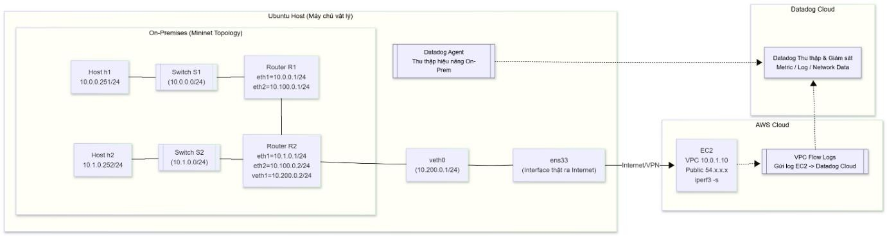
Hình 1. Kiến trúc hệ thống

Kiến trúc hệ thống gồm ba môi trường chính là On-Premises, AWS Cloud, và Datadog Cloud.
Môi trường On-Premises là một mô hình mạng Mininet chạy trên Ubuntu Host. Mô hình mạng Mininet sẽ có hai host, hai switch và hai route được kết nối với nhau qua các interface và có định tuyến static.
Trên Ubuntu Host tạo cặp interface ảo veth0 và veth1, veth1 gắn vào route 2 để làm interface nối với veth0 và veth0 sẽ nối với card mạng thật ens33 để có thể truy cập internet. Ngoài ra trên Ubuntu Host còn cài đặt Datadog Agent để đo hiệu năng của môi trường On- Premises và gửi lên Datadog.
Trên môi trường Cloud AWS có máy ảo EC2 có thể kết nối với mạngOn-Premises qua VPN hoặc Internet. Ngoài ra Clould AWS còn có VPC Flow Logs ghi lại tất cả lưu lượng mạng rồi gửi log trực tiếp lên Datadog.
Cuối cùng là Datadog là nền tảng giám sát của toàn bộ hệ thống, thu thập dữ liệu từ hai nguồn On-Premises và AWS Cloud. Sau đó phân tích dữ liệu nhận được hiển thị lên Dashboard và gửi cảnh báo Alert khi phát hiện bất thường.

Triển khai

Môi trường mạng On-Premises
Bước 1: Cài đặt Mininet bằng lệnh trên Ubuntu Server để mô phòng mô hình môi
trường mạng On-Premises bằng lệnh:
sudo apt install -y mininet

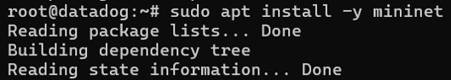
Hình 2. Chạy lệnh sudo apt install -y mininet

Sau khi cài đặt xong có thể chạy lệnh “mn –version” để kiểm tra xem Mininet đã được cài đặt hay chưa.
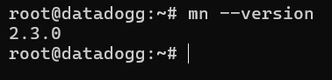
Hình 3. Chạy lệnh mn –version

route.
Bước 2: Viết file script tạo mô hình mạng trên mininet có thể ping ra internet.
File script sẽ khởi tạo một mô hình mạng trên mininet gồm hai host, hai switch và hai

Mô hình mạng sẽ được định tuyến stactic và cấu hình NAT cùng với tạo cặp interface

ảo veth1 và vth0 để có thể ping ra internet.

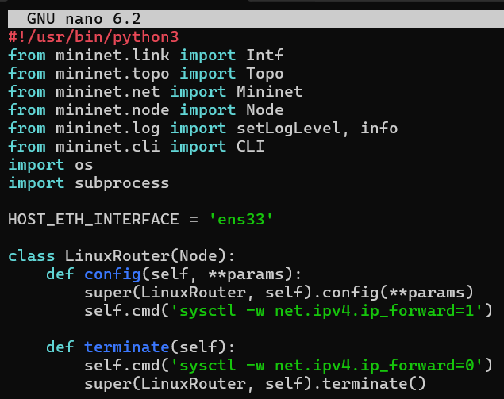
Hình 4. Cấu hình script Mininet

- #!/usr/bin/python3 cho biết file script chạy bằng python 3.

- Import các thành phần cốt lõi của Mininet như Intf, Topo, Mininet, Node, setLogLevel, info, CLI để sử dụng các lớp, hàm và công cụ mà Mininet cung cấp để tạo mô hình mạng, ngoài ra import os, import subprocess dùng để gọi lệnh hệ thống từ python.
- Gán HOST_ETH_INTERFACE = 'ens33' với ens33 là card mạng của máy ảo có kết nối internet, biến HOST_ETH_INTER sẽ được dùng để kết nối mạng ảo Mininet ra mạng thật,
- Class LinuxRouter(Node) dùng để tạo một lớp LinuxRouter kế thừa từ Node của Mininet, phương thức config() gọi lại hàm config() gốc của lớp cha để khởi tạo node sao đó bật IP forwarding để route có thể chuyển tiếp gói tin, khi route bị tắt hoặc dừng Mininet gọi hàm terminate() để tắt IP forwarding và kết thúc tiến trình của node.

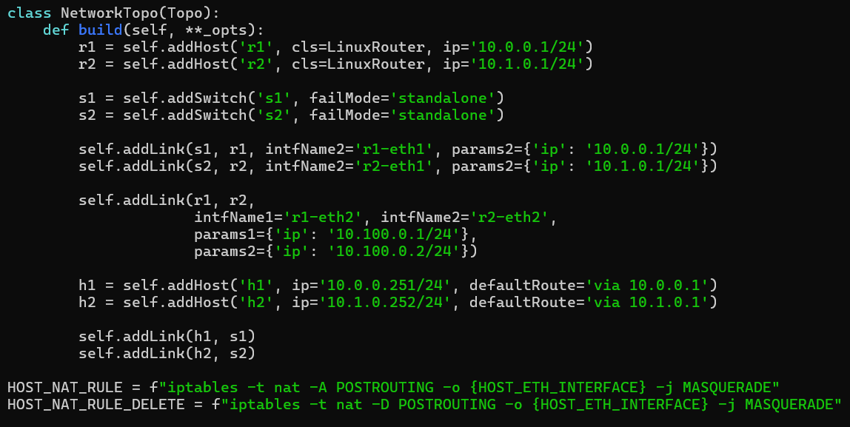
Hình 5. Định nghĩa topo mạng trong Mininet

- Class NetworkTopo(Topo) dùng để tạo topology mạng định nghĩa các host, switch, route, link và IP bằng cách ghi đè hàm build().
- Hàm build(self, **_opts) là nơi định nghĩa cấu trúc mạng ảo, hàm này thêm hai host, hai switch, hai route, gán IP và kết nối chúng lại với nhau.
- Cấu hình NAT để ra mạng thật qua hai biến HOST_NAT_RULE cho phép các host trong Mininet truy cập Internet qua card ens33 và HOST_NAT_RULE_DELETE xóa luật NAT khi dừng mạng.

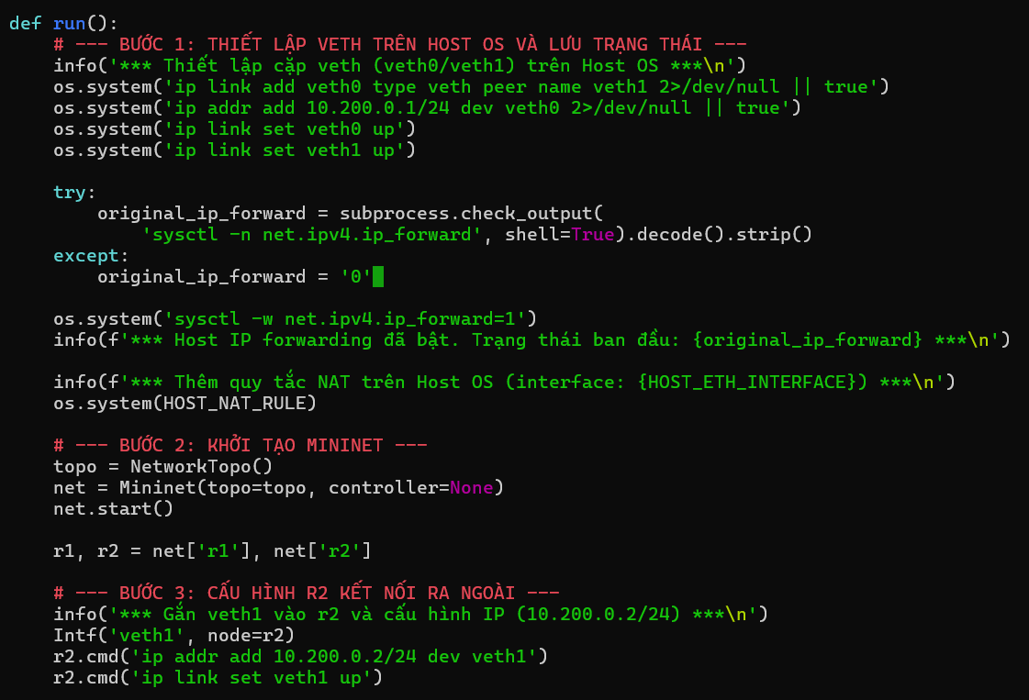
Hình 6. Hàm run() – khởi tạo và nối mạng

- Trong hàm run() bước 1 tạo cặp interface ảo veth0 và veth1, cặp interface này hoạt động như một cầu nối giữa mạng thật của máy ảo và mạng ảo của Mininet, veth0 nằm trên host OS thật còn veth1 được gắn vào r2.
- Tiếp đến kiểm tra xem máy host có bật IP forwarding chưa, nếu chưa thì bật lên 1 cho phép host hoạt động như route chuyển tiếp gói tin giữa mạng thật và ảo.
- Thêm quy tắt NAT trên máy thật qua lệnh os.system(HOST_NAT_RULE).

- Bước 2 khởi tạo mininet không dùng controller, switch chạy ở chế độ standalone, net.start() sẽ khởi động toàn bộ mạng ảo và gán biến r1, r2 tương ứng với 2 router trong mạng.
- Bước 3 cấu hình để r2 kết nối ra ngoài bằng cách gắn veth1 vào r2, lúc này r2 sẽ có interface mới veth1 và có thể giao tiếp với veth0 trên máy host.

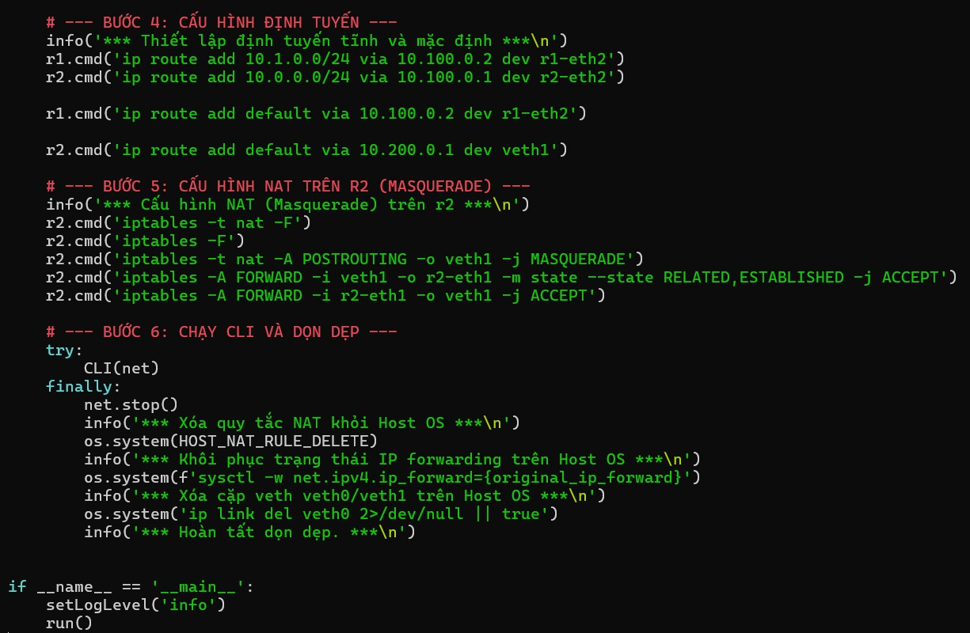
Hình 7. Định tuyến – NAT – Dọn dẹp

- Bước 4 cấu hình định tuyến để các route biết đường đi đến các mạng khác nhau, r1 định tuyến đến mạng 10.1.0.0/24 qua r2 và mặc định qua r2 để ra interrnet, r2 đính tuyến đến 10.0.0.0/24 qua r1 và mặc định ra ngoài host OS thông qua veth1.
- Bước 5 cấu hình NAT trên r2 để h1 và h2 ra internet qua r2, POSTROUTING -o veth1 -j MASQUERADE sẽ chuyển IP nguồn của các gói nội bộ thành IP của r2, FORWARD cho phép gói đi hai chiều giữa mạng nội bộ và interface veth1 và RELATED, ESTABLISHED chỉ cho phép phản hồi từ kết nối đã tồn tại.
- Bước 6 chạy CLI và dọn dẹp sẽ mở giao diện dòng lệnh Mininet sau khi tạo mô hình, khi thoát CLI sẽ dọn dẹp hệ thống để không ảnh hưởng tới các tiến trình hoặc cấu hình mạng của máy chủ.
Bước 3: Chạy mô hình mạng và kiểm tra khả năng kết nỗi giữa các host trong mạng. Chạy mô hình mạng mininet bằng lệnh:
sudo python3 /home/datadogg/topo_mininet1.py

Chú thích:
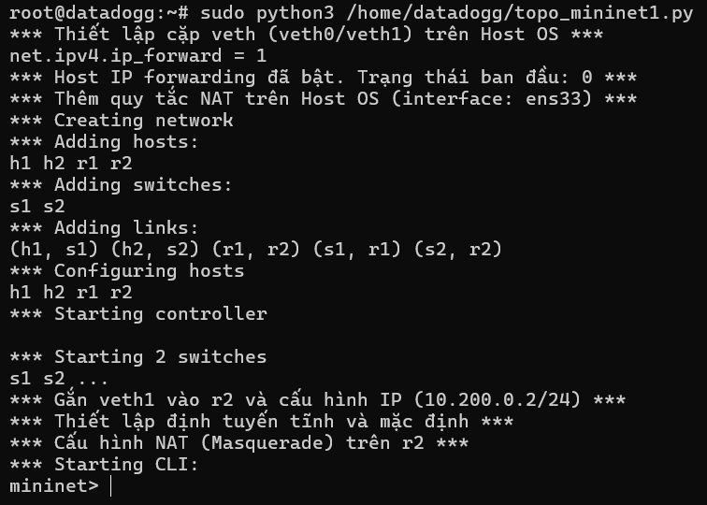
sudo: chạy lệnh với quyền quản trị python3: dùng phiên bản Python 3 để chạy file script
/home/datadogg/topo_mininet1.py: đường dẫn file script

Hình 8. Chạy lệnh sudo python3 /home/datadogg/topo_mininet1.py

Sau khi tạo mô hình sử dụng lệnh ping để kiểm tra kết nối giữa các host h1 và h2.
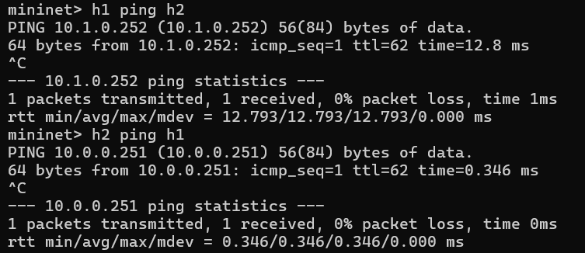
Hình 9. Ping kiểm tra hai host

Tiến hành ping từ các host h1 và h2 ra Internet.
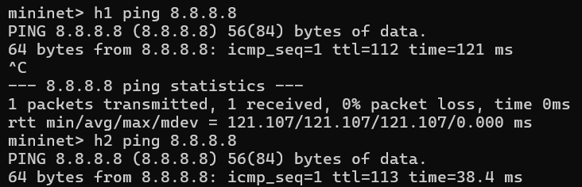
Hình 10. Ping kiểm tra internet

Các lệnh ping trong mô hình đều thành công chứng tỏ cấu hình topology và kết nối mạng đã chính xác, mô hình mạng hoạt động bình thường và định tuyến đã được thiết lập đúng.

Triển khai Datadog Agent để giám sát và thu thập dữ liệu
Bước 1: Cài đặt Datadog Agent trên Unbuntu Server bằng lệnh:
DD_API_KEY=c8caff2527ee440adaa0de4595f7c75c \ DD-SITE= “datadoghq.com” \
bash -c "$(curl -L https://s3.amazonaws.com/dd-agent/scripts/install_script.sh)"
Chú thích:
DD_API_KEY: API Key của datadog là mã định danh tài khoản Datadog
DD-SITE: Chỉ định vùng (region) nơi Datadog được đăng ký
bash -c "$(curl -L https://s3.amazonaws.com/dd-agent/scripts/install_script.sh)": chạy script cài đặt chính thức do Datadog cung cấp

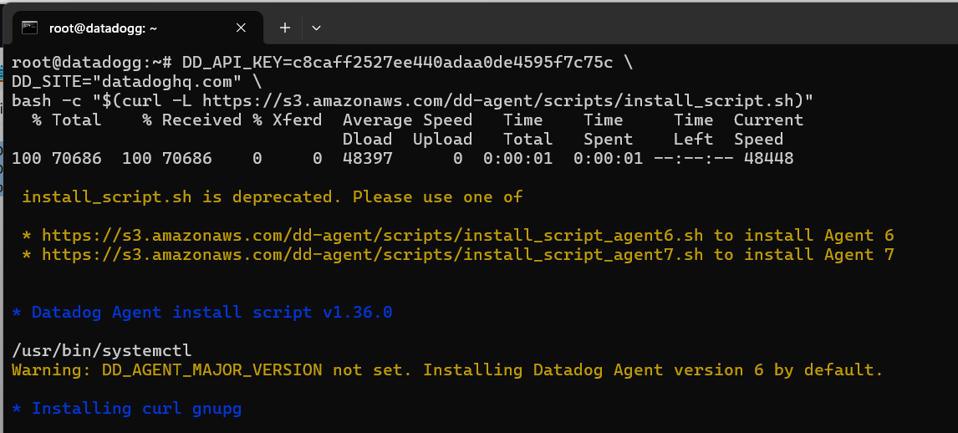
Hình 11. Cài Datadog Agent

Sau khi cài đặt xong chạy lệnh dưới đây để kiểm tra trạng thái của Datadog Agent.
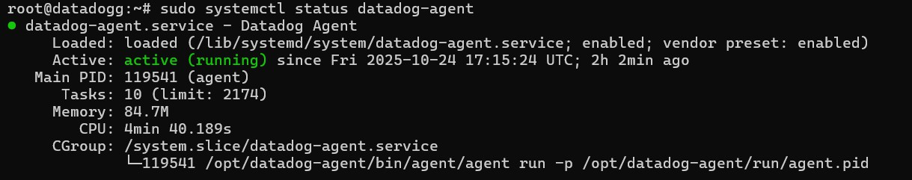
sudo systemctl status datadog-agent

Hình 12. Kiểm tra trạng thái Datadog Agent

Bước 2: Cấu hình file datadog.yaml trong Datadog Agent
File datadog.yaml là file cấu hình cấu hình gốc trong Datadog Agent, điều khiển hành vi tổng thể của agent.
Trong file này sẽ khai báo API Key, cấu hình hostname, tags, proxy, site region, bật tắt hoặc tinh chỉnh telemetry (metrics, logs, network, process, APM..).

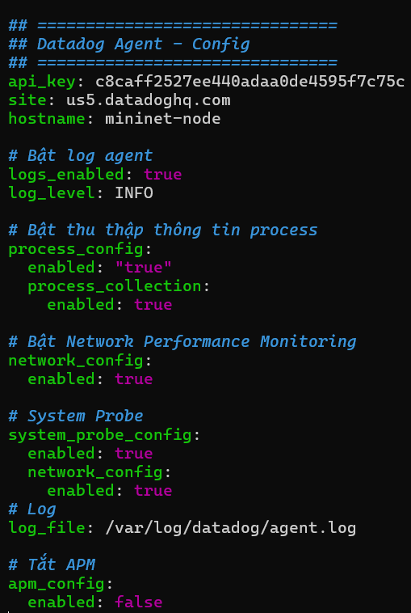
Hình 13. Cấu hình file datadog.yaml

- Api_key: là mã khóa dùng để xác định Datadog Agent và tài khoản Datadog trên
cloud.

- site: là vùng(region) của Datadog đang sử dụng, trong ảnh là region
us5.datadoghq.com.

- hostname: tên định danh của node, dữ liệu gửi lên Datadog sẽ hiển thị với tên “mininet-node”.
- Để thu thập và gửi log từ mô hình mạng lên Datadog cấu hình “logs_enabled: true”
, đặt mức độ chi tiết của log ở mức INFO nghĩa là chỉ ghi lại các thông tin quan trọng.

- Trong cấu hình “process_config đặt enabled: true” để thu thập dữ liệu PID, CPU, RAM, các lệnh đang chạy và nhiều tiến trình khác, cấu hình “process_collection.enabled: true” Datadog Agent sẽ liên tục thu thập thông tin tiến trình để xem biểu đồ và giám sát “top process” trong giao diện Datadog.
- Trong system_probe_config cấu hình “enabled: true” và “network_config.enabled: true” để cho phép system probe thu thập thêm dữ liệu về lưu lượng mạng và các kết nối.
- Ghi log hoạt động chính của Datadog Agent vào trong đường dẫn
/var/log/datadog/agent.log.
Bước 3: Cấu hình file network.d/conf.yaml trong Datadog Agent
File network.d/conf.yaml trong Datadog Agent là một file cấu hình con dùng riêng cho việc giảm sát kết nối mạng.
Cấu hình file network.d/conf.yaml để Datadog Agent theo dõi trạng thái mạng và kết nối của các interface trong Mininet.

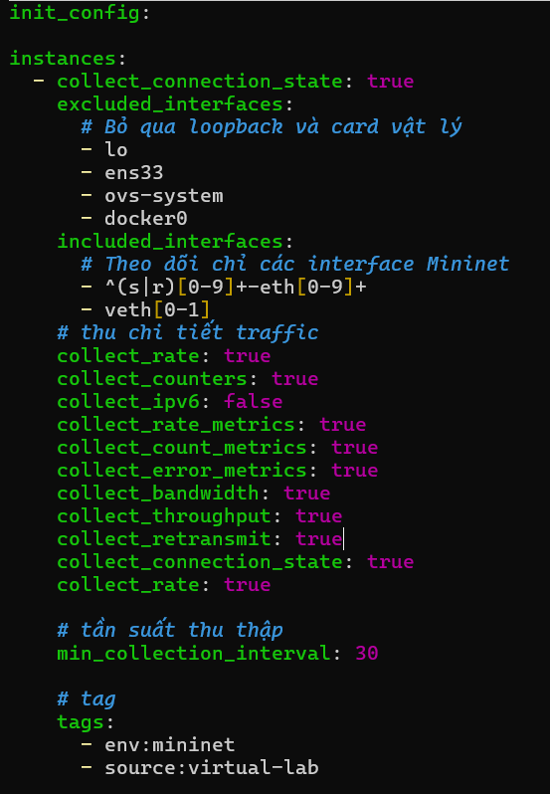
Hình 14. Cấu hình file network.d/conf.yaml

- Cấu hình init_config là phần khởi tạo mặc định cho intergration nhưng để trống vì Network Check không cần thông số chung.
- Trong instances cấu hình “collect_connection_state: true” để bật trạng thái kết nối TCP/UDP giúp biết tổng số kết nối đang mở, bao nhiêu kết nối bị đóng hoặc treo.
- Excluded_interfaces là danh sách loopback và card vật lý bị bỏ qua không cần thu thập dữ liệu, giúp Datadog tập trung thu thập dữ liệu trong Mininet.
- Included_interfaces là danh sách interface ảo cần giảm sát để thu thập dữ liệu trong mạng Mininet.

- Tiếp theo cấu hình thu chi tiết traffic, bật các loại metric chi tiết về hiệu năng mạng, cho phép Datadog thu thập dữ liệu chi tiết về throughput, error, retransmit, traffic rate...
- Cấu hình “min_collection_interval: 30” để Datadog Agent thu thập dữ liệu mỗi 30
giây.

- Gán tags cho toàn bộ metric thu được để dễ dàng lọc dữ liệu trong Datadog.
Bước 4: Cấu hình file system-probe.yaml trong Datadog Agent
File system-probe.yaml là một trong những file cấu hình quan trọng nhất của Datadog Agent dùng để bật các tính năng giám sát nâng cao như Network Performance Monitoring (NPM), Security Monitoring (CSPM, CWS), hoặc Runtime Monitoring (ASM).
System Probe là agent cấp kernel, dùng eBPF để giúp Datadog Agent hiểu điều gì đang xảy ra trong kernel và network stack của hệ thống.

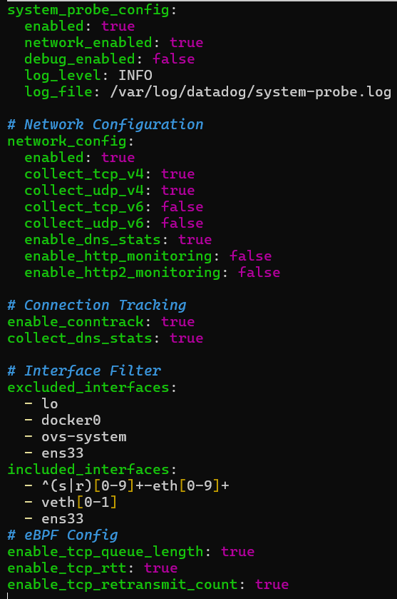
Hình 15. Cấu hình file system-probe.yaml

- Cấu hình system_probe_config đặt “enabled: true”, “network_enabled: true” và “debug_enabled: false” để cho phép Agent thu thập dữ liệu Kernel-level và kích hoạt phần giám sát mạng trong system probe nhưng không ghi log chi tiết.
- Cấu hình “log_level: INFO” để ghi log các thông tin quan trọng và lưu log vào đường dẫn /var/log/datadog/system-probe.log.
- Cấu hình network_config đặt “enabled: true” bật giảm sát mạng thu thập lưu lượng TCP hoặc UDP.
- Các dòng “collect_tcp_v4: true, collect_udp_v4: true, collect_tcp_v6: false, collect_udp_v6: false” để bật giám sát các gói TCP hoặc UDP IPv4, tắt IPv6 để tiết kiệm tài nguyên.

- “enable_dns_stats: true” dùng để ghi nhập số lượng truy vấn DNS, độ trễ và lỗi
DNS.

- “enable_http_monitoring: false” và “enable_http2_monitoring: false” thuộc APM tắt để nhẹ hơn.
Bước 5: Tạo và cấu hình file mininet.d/conf.yaml
Tạo thư mục mininet.d bằng lệnh:
sudo mkdir -p /etc/datadog-agent/conf.d/mininet.d
Sau đó tạo file conf.yaml trong thư mục mininet.d và tiến hành cấu hình để gửi các file
log mà Datadog Agent cần thu thập lên Datadog.
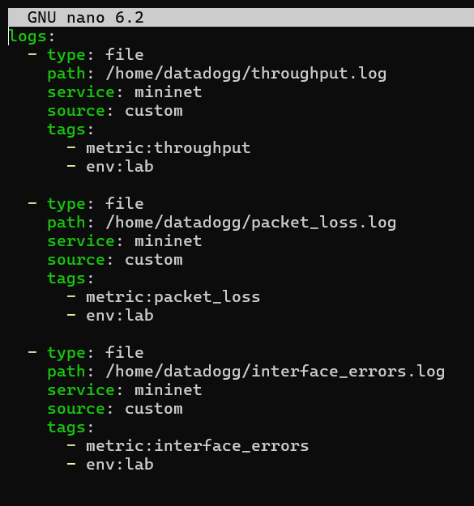
Hình 16. Cấu hình file mininet.d/conf.yaml

- Khối type: file đầu tiên là khối thu thập log về tốc độ truyền dữ liệu (throughput) trong môi trường Mininet để gửi lên Datadog.

- Khối type: file thứ hai là khối theo dõi hiệu năng mạng bằng chỉ số mất gói tin, phục vụ giám sát chất lượng kết nối giữa các node Mininet.
- Khối type: file thứ ba là khối Giúp phát hiện sự cố vật lý hoặc lỗi mạng ở cấp interface, hỗ trợ phân tích nguyên nhân giảm hiệu năng.
- Các file throughput.log, packet_loss.log, interface_errors.log được tạo bằng lệnh “sudo touch” trong /home/datadogg/.
Sau khi cấu hình xong ba file chạy hai lệnh sau để khởi động lại Datadog Agent, cập nhật cấu hình.
sudo systemctl restart datadog-agent sudo systemctl restart datadog-agent-sysprobe

Bước 6: Kiểm tra host của Datadog Agent trên Datadog
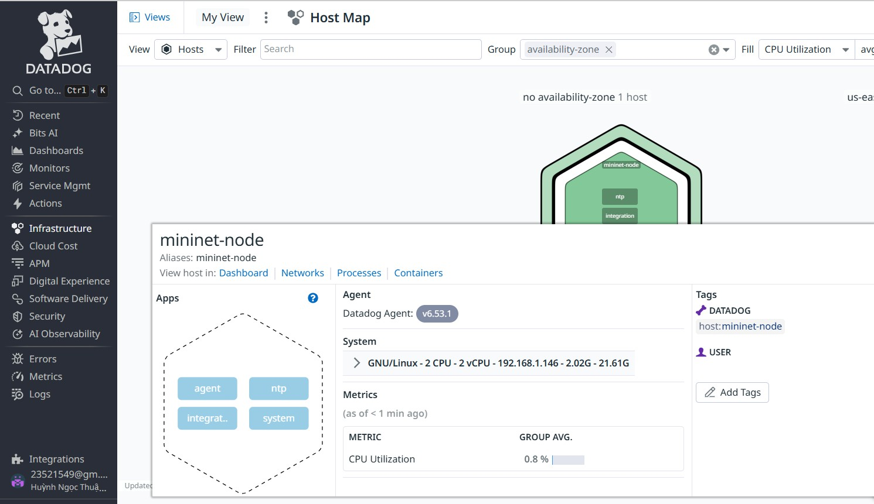
Đăng nhập vào “https://us5.datadoghq.com”, sau đó nhấp vào Infrastructure chọn Host Map sẽ thấy host của Datadog Agent đã xuất hiện với hostname là mininet-node.
Hình 17. Datadog – Host Map

Tạo Pipeline, Metric và Dashboard trên Datadog
Bước 1: Tạo các Pipeline và Processor để lọc log thô và dữ liệu của log

Tạo pipeline packetlog để lọc log đo phần trăm số gói tin bị mất của mô hình mạng
Mininet.
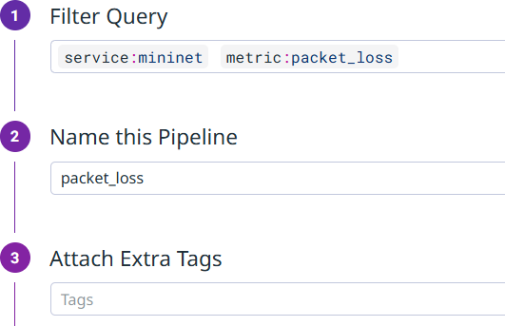
Hình 18. Pipeline packet_loss

- Trong Datadog vào Logs chọn Pipelines bấm nút New Pipeline sẽ hiện ra trang
Create Pipeline, tiến hành điền các thông tin cho Pipeline.

- Điền Filter Query là “service:mininet metric:packet_loss” để lọc các log loại packet_loss gửi từ Datadog Agent của mô hình mạng Mininet.
- Diến Name this Pipeline là “packet_loss”, sau đó bấm Create để tạo Pipeline. Tạo Processor để lọc dữ liệu trong log

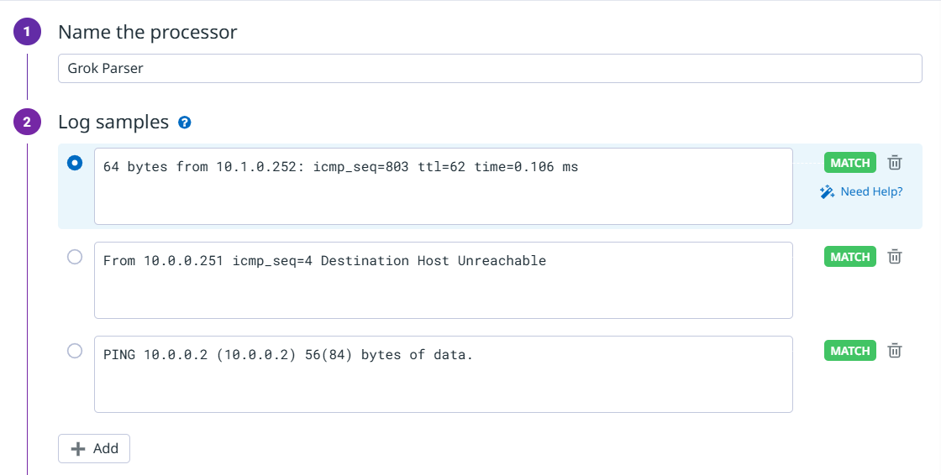
Hình 19. Processor Grok Parser
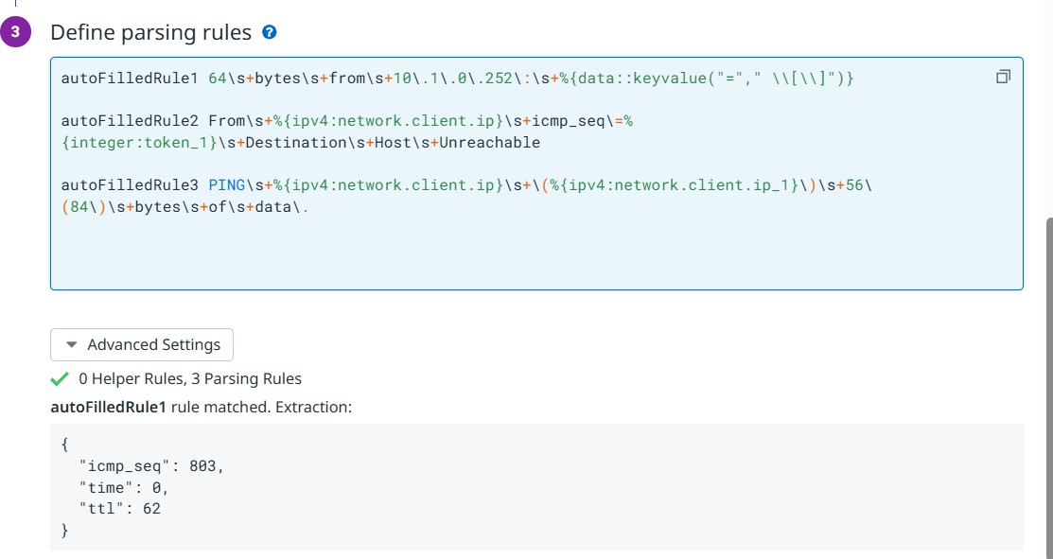
Hình 20. Processor Grok Parser

- Nhấn vào Pipeline mới tạo chọn add processor sẽ hiện ra trang điền thông tin của
processor.

- Chọn processor type là Grok Parser, có thể bấm chọn Parse My Logs để tự điền các
thông tin Name the Processor, Log samples và Define parsing rules hoặc là tự điền thủ công các thông tin đó để lọc dữ liệu của log theo ý muốn.

- Log đo phần trăm số gói tin bị mất có hai loại log chính là khi ping thành công không bị mất gói tin là log thứ nhất trong ảnh và rule tương ứng là rule thứ nhất trong ảnh, loại log quan trong thứ hai là log khi ping thất bại làm mất gói tin chính là log thứ ba trong ảnh và rule tương ứng là rule thứ ba trong ảnh.
Bước 2: Tạo metric để lấy dữ liệu chuẩn bị vẽ Dashboard.
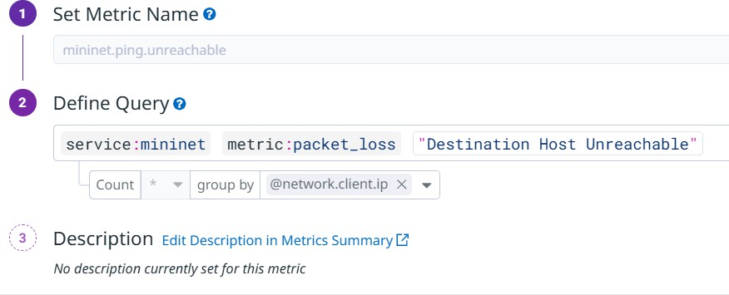
Hình 21. Metric mininet.ping.unreachable

- Trong trang Log chọn Ganerate Metric bấm nút New Metric sẽ hiện ra trang thông tin để tạo Metric.
- Tạo Metric mininet.ping.unreachable để chọn các log khi ping thất bại, trong Define Query điền “service:mininet metric:packet_loss "Destination Host Unreachable"”, sau đó bấm Create Metric để tạo metric.
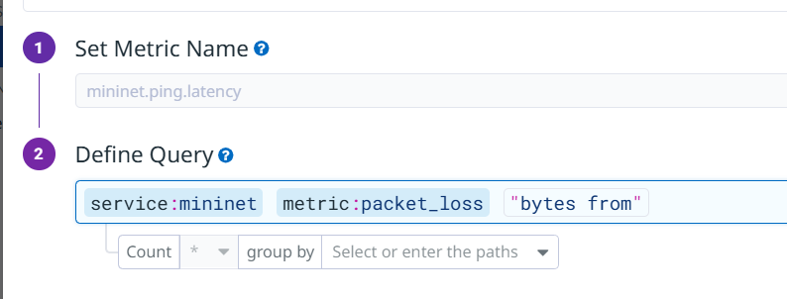
Hình 22. Metric mininet.ping.latency

- Tiếp tục như thế tạo Metric mininet.ping.latency để chọn các log khi ping thành công, trong Define Query điền “service:mininet metric:packet_loss "bytes from"”, sau đó bấm Create Metric để tạo metric.
Bước 3: Tạo Dashbraod từ hai metric mininet.ping.unreachable và
mininet.ping.latency.
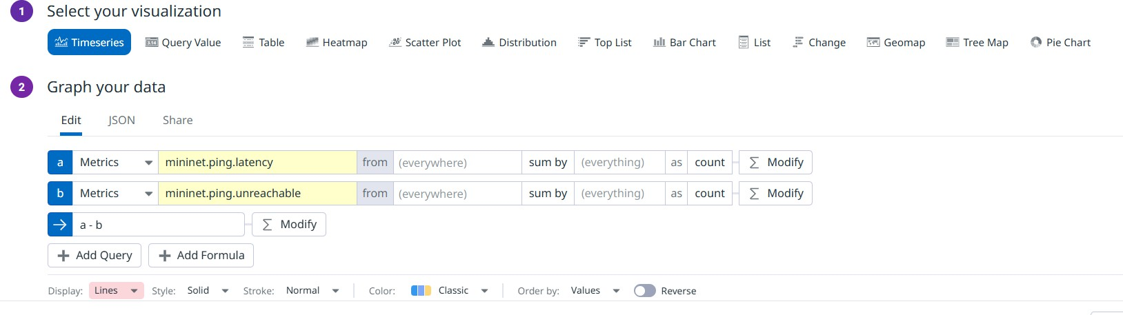
Hình 23. Dashboard ping status

- Trong Dashboards nhấn New Dashboard để tạo một Dashboard mới, vào trong Dashboard mới tạo nhấn add widgets or powerpacks chọn widgets là Timeseries.
- Tạo query a Metrics: mininet.ping.latency, from: everywhere, sum by: everything,
as: count.

- Tạo query b Metrics: mininet.ping.ủneachable, from: everywhere, sum by:
everything, as: count.

- Nhấn add Formula điền a-b.

- Query sẽ đếm số lần gửi gói tin thành công trừ cho số lần gửi gói tin thất bại rồi sau đó vẽ Dashboard.

Cấu hình tích hợp AWS với Datadog để giám sát lưu lượng mạng
Bước 1: Kết nối AWS với Datadog để liệt kê CloudWatch Log Groups và triển khai

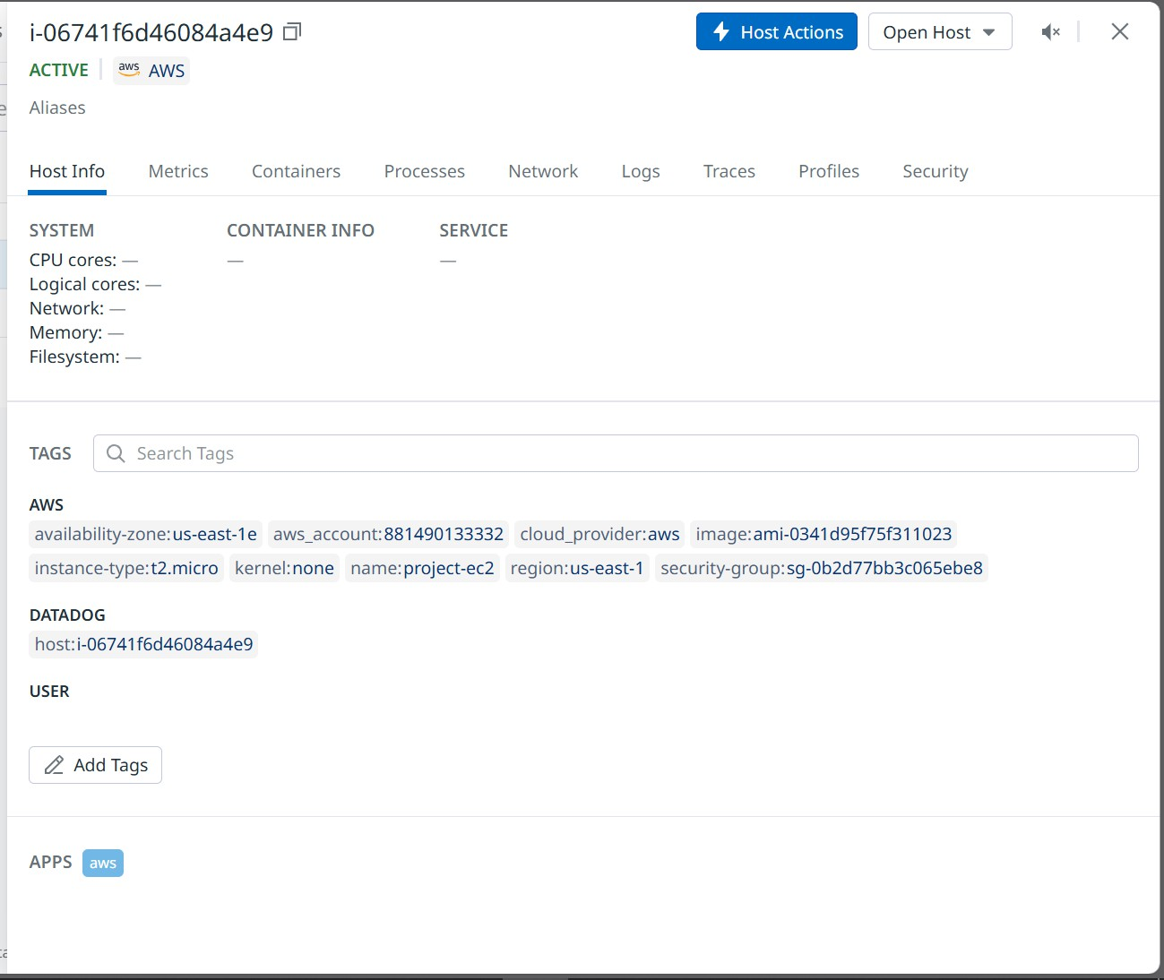
Hình 24. Thông tin host EC2 trên Datadog

      - Trong Datadog, vào Integrations chọn Amazon Web Services.

      - Thêm tài khoản bằng AWS Role Delegatio, sau đó tạo IAM Role tin cậy Datadog (trust relationship) sử dụng External ID mà Datadog cung cấp và gắn policy cho phép đọc CloudWatch, EC2, VPC, Lambda, S3.
      - Lưu lại và chờ Datadog xác nhận quyền truy cập.
Bước 2: Bật VPC Flow Logs
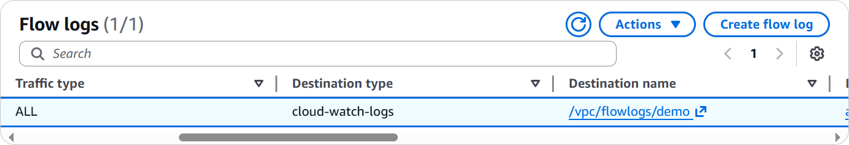
Hình 25. AWS VPC Flow Logs

- AWS Console → VPC → Your VPCs → Flow Logs → Create Flow Log

- Filter: All (ACCEPT & REJECT)

- Destination: CloudWatch Logs

- Log Group: /vpc/flowlogs/demo

- IAM Role: service-linked role hoặc tạo mới

- Aggregation interval: 1 minute

- Format: Version 2
Bước 3: Cài đặt Datadog Forwarder (Lambda)

- Trong Datadog → AWS Integration → Logs → Install Forwarder

- CloudFormation tạo Lambda datadog-forwarder (nhập API key & Datadog site)

- Đăng ký log group /vpc/flowlogs/demo → Subscriptions → Add subscription → chọn Lambda datadog-forwarder.
Bước 4: Tạo EC2 Instance
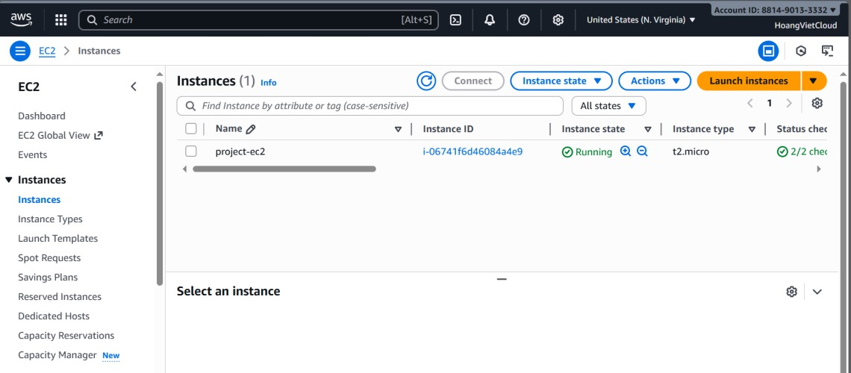
Hình 26. EC2 Console – Instances

- Name: lab-ec2

- AMI: Amazon Linux 2023
- Instance type: t2.micro (free tier)
- VPC: vpc-08878a414cb177a00
- Subnet: tùy chọn trong VPC
- Auto-assign public IP: Enable
- Security Group:
  - Inbound: SSH (22) My IP; HTTP (80) optional
  - Outbound: All traffic
- Key Pair: datadog-ssh.pem
Bước 5: SSH vào EC2 từ Ubuntu Chạy lệnh sau để SSH vào EC2:
chmod 400 ~/.ssh/datadog-ssh.pem

ssh -i ~/.ssh/datadog-ssh.pem ec2 user@<EC2_PUBLIC_IP>

Hình 27. Kết nối SSH tới EC2

Bước 6: Tạo Log-based Metrics trên Datadog
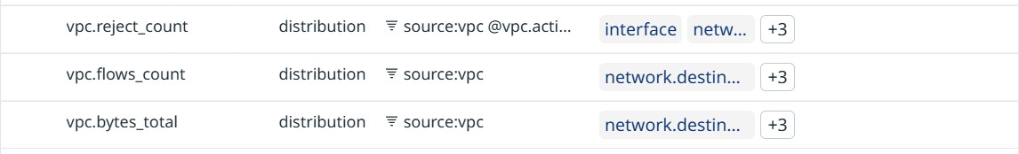
Hình 28. Khởi tạo thành công Metric VPC trên Datadog

Tạo metric vpc.bytes_total
- Query: service:vpc
- Measure: Bytes Written
- Group by: @network.destination.port, @subnet_id, @vpc.action, @vpc_id
Tạo metric vpc.flows_count

- Query: service:vpc
- Measure: Bytes Written
- Group by: @network.destination.port, @subnet_id, @vpc.action, @vpc_id
Tạo metric vpc.reject_count
- Query: service:vpc @vpc.action:REJECT
- Measure: Bytes Written
- Group by: @network.destination.port, @subnet_id, @vpc_id
Bước 7: Tạo Dashboard giám sát
Tạo các Dashboard bằng các metric đã tạo trước đó.
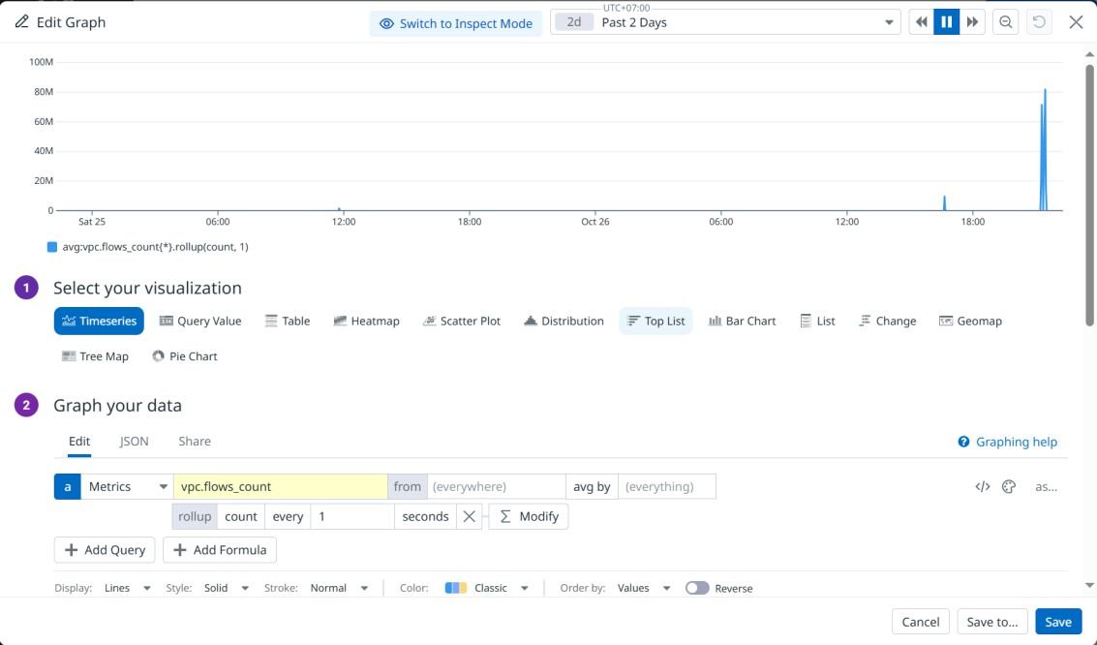
Hình 29. Biểu đồ Timeseries vpc.flows_count

- Sử dụng metric vpc.flows_count, hiển thị dưới dạng time series, nhằm theo dõi tổng số luồng dữ liệu được truyền qua mạng mỗi giây.
- Biểu đồ này giúp xác định mức độ hoạt động của hệ thống và đánh giá cường độ truyền tải dữ liệu trong từng khoảng thời gian.

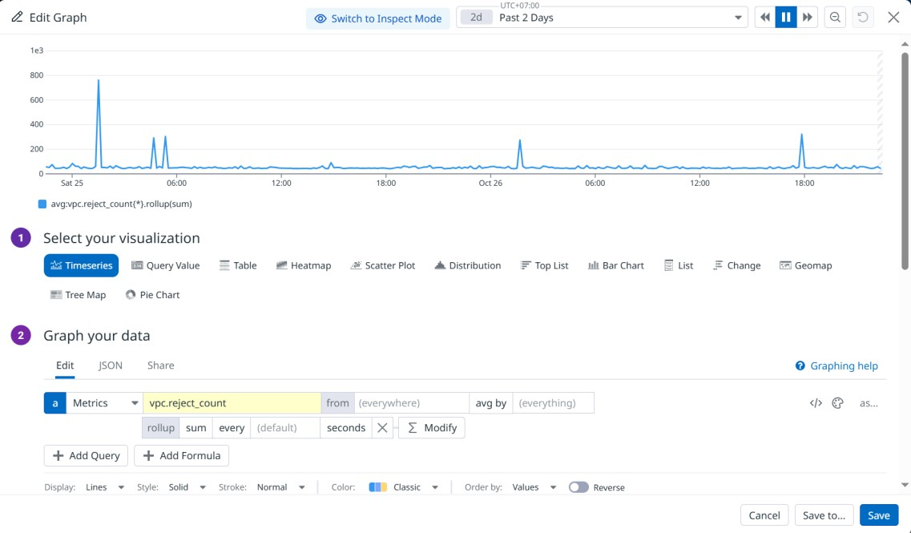
Hình 30. Biểu đồ Timeseries vpc.reject_count

- Biểu đồ được xây dựng dựa trên metric vpc.reject_count và cũng được trình bày ở dạng time series.
- Biểu đồ này thể hiện tỷ lệ các kết nối bị từ chối (REJECT) do vi phạm quy tắc bảo mật hoặc bị chặn bởi Security Group.
- Qua đó có thể nhanh chóng phát hiện các hành vi bất thường hoặc lưu lượng không hợp lệ.

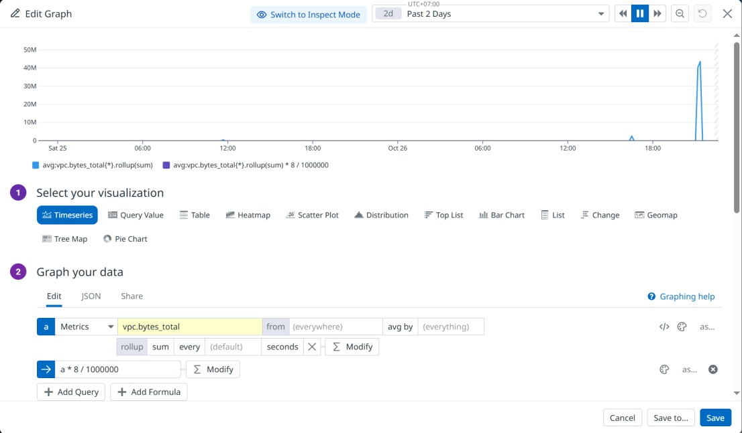
Hình 31. Kiến trúc giám sát mạng Hybrid (On-premises ↔ AWS ↔ Datadog)

- Sử dụng metric vpc.bytes_total ở dạng time series, phản ánh tổng lượng băng thông được truyền trong hệ thống theo thời gian.
- Đây là biểu đồ cốt lõi, thể hiện biến động tổng thể của lưu lượng mạng, giúp đánh giá hiệu năng và phát hiện thời điểm có hoạt động mạnh hoặc bất thường.
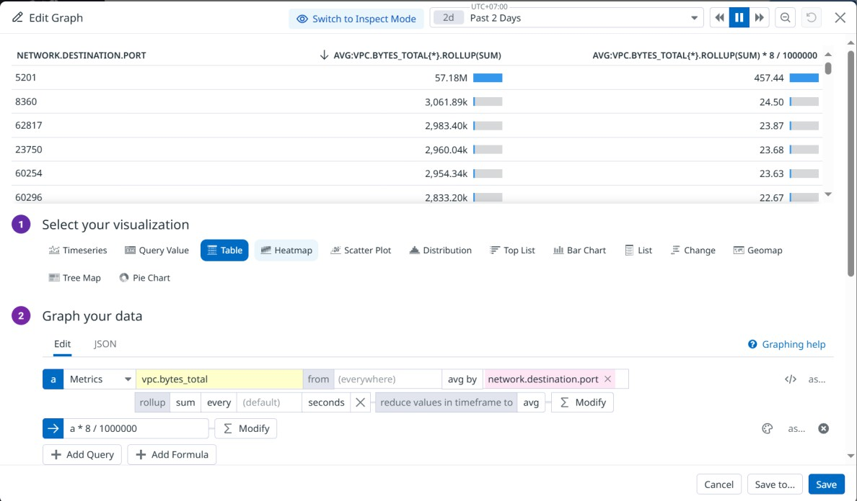
Hình 32. Kiến trúc giám sát mạng Hybrid (On-premises ↔ AWS ↔ Datadog)

- Biểu đồ cũng dựa trên metric vpc.bytes_total nhưng được hiển thị dưới dạng bảng. Biểu đồ này liệt kê các cổng đích có lưu lượng cao nhất, giúp nhóm kỹ thuật nhận biết dịch vụ hoặc ứng dụng nào đang chiếm băng thông lớn nhất trong hệ thống.
- Sử dụng metric vpc.bytes_total kết hợp bộ lọc vpc.action:ACCEPT, được thể hiện dưới dạng biểu đồ tròn (pie chart).
- Biểu đồ này mô tả tỷ trọng lưu lượng chia theo từng cổng đích (destination port), giúp minh họa trực quan tỷ lệ phần trăm của các loại traffic hợp lệ (ACCEPT) trong toàn bộ hệ thống.
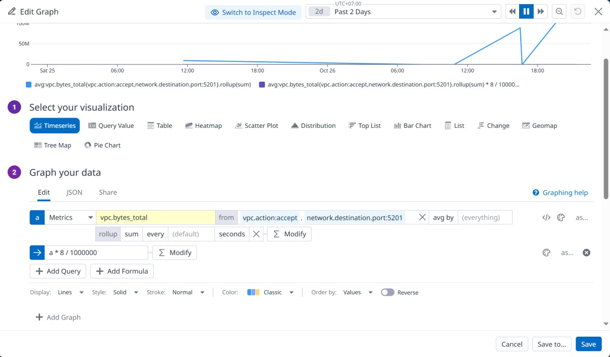
Hình 33. Biểu đồ Timeseries vpc.bytes_total

- Biểu đồ tiếp tục sử dụng metric vpc.bytes_total kết hợp bộ lọc vpc.action:accept, network.destination.port:5201 dưới dạng time series, nhằm theo dõi tổng băng thông truyền giữa hệ thống On-Premises và Cloud trong khoảng thời gian gần nhất.
- Biểu đồ này đặc biệt hữu ích để đánh giá khả năng kết nối lai (hybrid connectivity), cũng như đo hiệu suất đường truyền và độ trễ trong quá trình trao đổi dữ liệu giữa hai môi trường.

CHƯƠNG 4. CÁC KỊCH BẢN THỬ NGHIỆM VÀ KẾT QUẢ

Kịch bản đo packet loss của môi trường On-Premeses
Tiến hành đo tỉ lệ mất gói trong quá trình truyền giữa hai host trong mô trường On- Premeses để ghi log vào file packet_loss.log rồi gửi lên Datadog vẽ Dashboard từ Metric.
Kịch bản sẽ đo hai trường hợp khi gửi gói tin đó là khi gửi gói tin thành công và khi gửi gói tin thất bại. Bằng hai lệnh sau:
h1 ping h2 | tee -a /home/datadogg/packet_loss.log h1 ping 10.0.0.2 | tee -a /home/datadogg/packet_loss.log
- Lệnh ping thứ nhất là ping từ h1 đến h2, cú pháp “| tee -a” để log vừa hiện ra trên CLI mininet vừa ghi vào file packet_loss.log
- Lệnh ping thứ hai là ping từ h1 đến 10.0.0.2 với 10.0.0.2 là một ip lạ chưa được định tuyến.
Sau khi đăng nhập vào máy ảo ubuntu chạy lệnh “sudo python3
/home/datadogg/topo_mininet1.py” để khởi tạo mô hình mạng chuẩn bị để ping giữa các host.
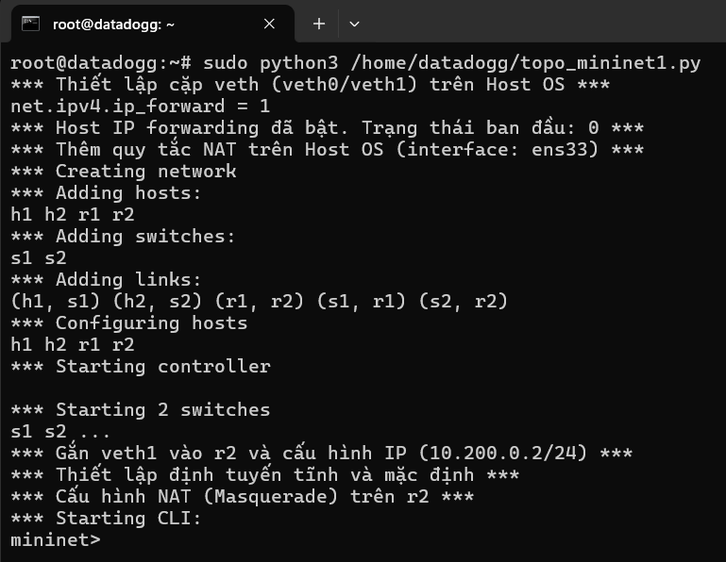
Hình 34. Khởi chạy topology

Tiếp theo tiến hành ping từ h1 đến h2 bằng lệnh “h1 ping h2 | tee -a
/home/datadogg/packet_loss.log” sẽ thấy các log hiện ra và cho thấy là đã ping thành công.
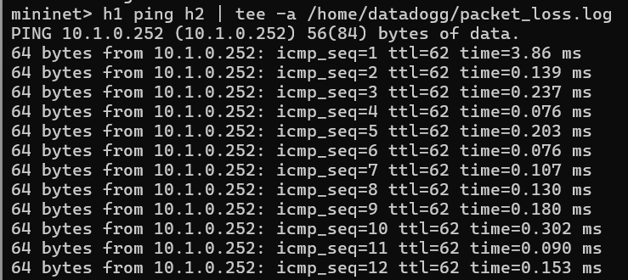
Hình 35. Ghi log PING để tạo “packet_loss.log”

Tiếp tục chạy lệnh “h1 ping 10.0.0.2 | tee -a /home/datadogg/packet_loss.log” trên CLI Mininet để tạo trường hợp ping không thành công khi đó sẽ thấy log hiện ra với nội dung là “Destination Host Unreachable”.
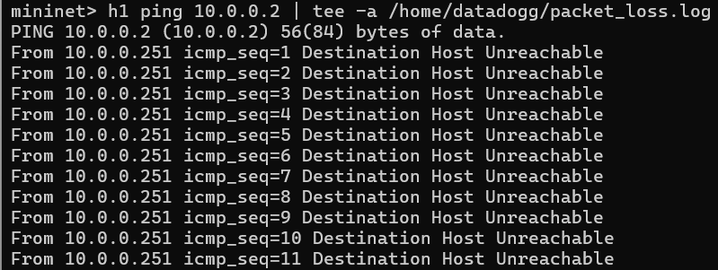
Hình 36. Sinh log lỗi PING (Unreachable)

Kiểm tra trên Datadog sẽ thấy được log đã được gửi đến.

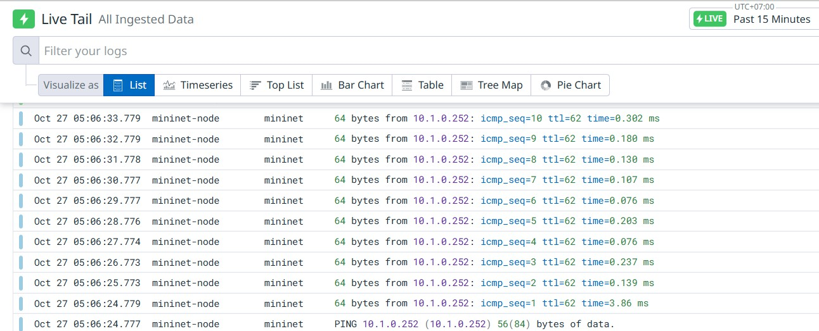
Hình 37. Datadog – Live Tail
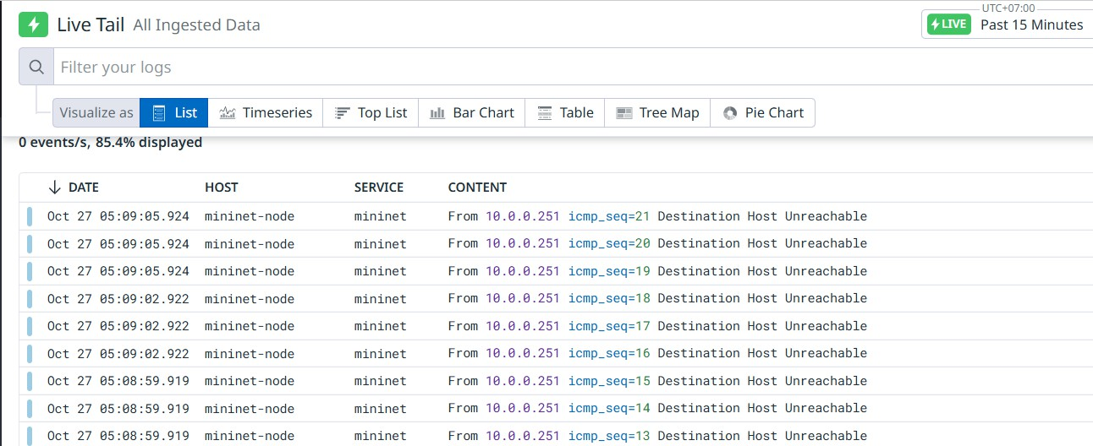
Hình 38. Datadog – Live Tail (Unreachable)

Lúc này trên Dashboard đã có biểu đồ trực quan thể hiện tỉ lệ mất gói tin khi thực hiện hai lệnh ping.

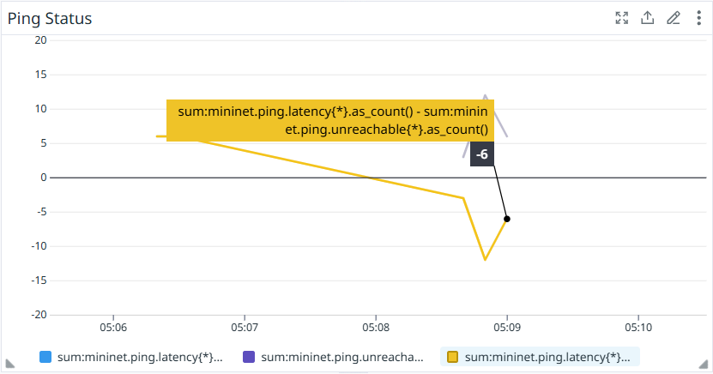
Hình 39. Biểu đồ so sánh số gói PING nhận phản hồi với số lần Unreachable

Đường biểu đồ màu vàng chính là số lần ping thành công trừ cho số lần mất gói, phần đường biểu đồ dương là lúc số gói tin ping thành công nhiều hơn hay đây chính là lúc chạy lệnh “h1 ping 10.0.0.2 | tee -a /home/datadogg/packet_loss.log”.
Sau đó khi chạy “h1 ping 10.0.0.2 | tee -a /home/datadogg/packet_loss.log” chính là trường hợp mất gói tin nên đường biểu đồ âm.

Kịch bản đo lượng trong mạng trên Cloud AWS
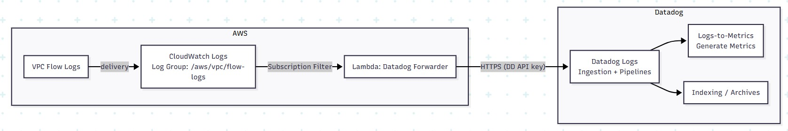
Kịch bản này mô phỏng việc sinh lưu lượng mạng từ môi trường Cloud (EC2) tới môi trường Datadog nhằm kiểm chứng pipeline thu thập và giám sát:

Hình 40. Kiến trúc thu thập và gửi VPC Flow Logs từ AWS đến Datadog

Có hai loại traffic chính là traffic hợp lệ ACCEPT qua HTTPS/port 443 và iperf TCP trên port 5201 để đo băng thông và traffic bị chặn REJECT như HTTP/port 80 hoặc các port không
được phép để kiểm tra khả năng phân loại REJECT.

Mục đích là xác nhận log được ghi chính xác (với trường action tương ứng), hiển thị lên dashboard (Flows per Second, Traffic Total, Rejected Flows, On-Prem to Cloud Bandwidth) và làm nền tảng cho việc cấu hình cảnh báo khi băng thông vượt ngưỡng.
Thực hiện chạy lệnh:
for i in {1..50}; do curl -s https://example.com >/dev/null || true; done
Chú thích:
for i in {1..50}; do ... done: vòng lặp for trong bash, chạy lặp lại 50 lần liên tiếp.

curl -s https://example.com: ửi yêu cầu HTTPs (port 443) đến máy chủ example.com ở chế độ im lặng (-s), không hiển thị nội dung trả về.
>/dev/null: chuyển hướng toàn bộ đầu ra (output) của curl sang /dev/null để tránh ghi ra
màn hình.

|| true: Dù lệnh curl có lỗi, vòng lặp vẫn tiếp tục thực thi mà không bị dừng lại.
Mục tiêu là sinh ra lưu lượng có trạng thái ACCEPT trong VPC Flow Logs. Sau khi thực hiện chạy lệnh ta sẽ thu được các logs có action ACCEPT.
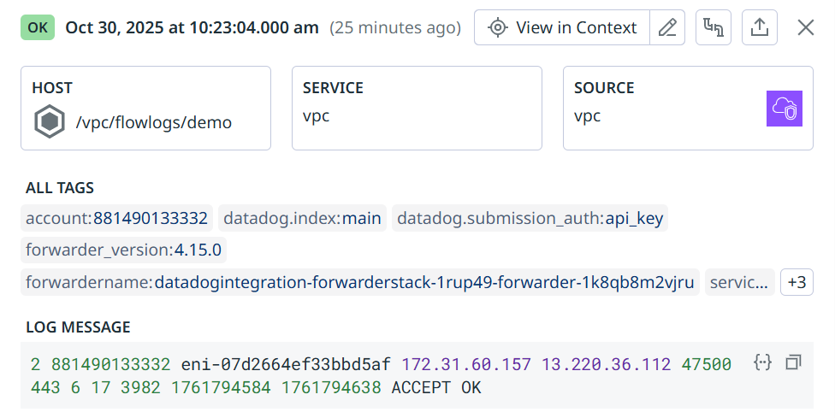
Hình 41. Log ACCEPT

Lưu lượng hợp lệ (HTTPS – port 443) xuất hiện trong biểu đồ Traffic Total và Flows per
Second.
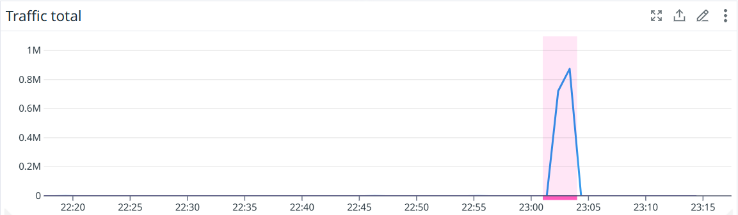

Hình 42. Biểu đồ Traffic total

Đường biểu đồ thể hiện sự gia tăng băng thông trong thời điểm chạy kịch bản, chứng minh pipeline log hoạt động chính xác.
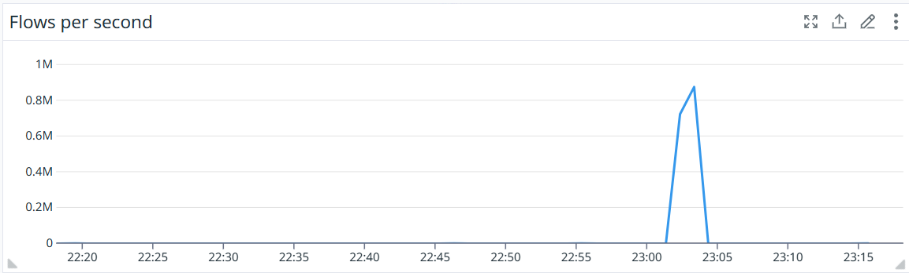

Hình 43. Biểu đồ Flows per second

Tiếp tục thực hiện chạy lệnh:
for i in {1..20}; do curl -s http://example.com >/dev/null || true; done
Kiểm chứng khả năng ghi nhận và phân biệt các gói tin bị từ chối (REJECT) trong VPC Flow Logs. Sau khi thực hiện chạy lệnh ta sẽ thu được các logs có action REJECT.

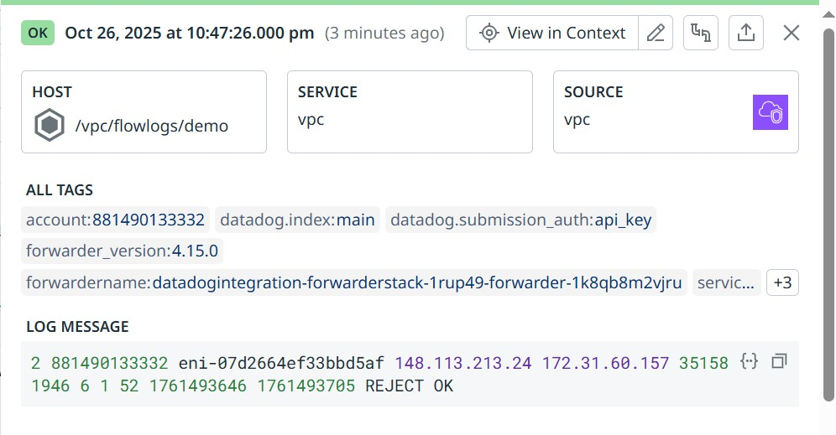

Hình 44. Log REJECT

Đồng thời biểu đồ Rejected flows cũng hiển thị rõ sự gia tăng lưu lượng bị chặn, chứng minh việc phân loại log giữa ACCEPT và REJECT được thực hiện thành công.
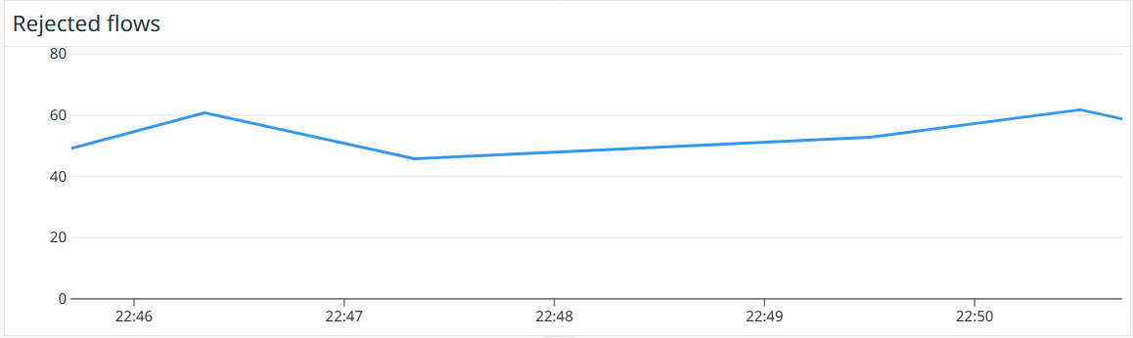
Hình 45. Biểu đồ Rejected flows

Việc tách biệt và hiển thị riêng hai loại lưu lượng này giúp hệ thống giám sát dễ dàng xác định các sự kiện vi phạm chính sách tường lửa hoặc bất thường trong luồng mạng.

Kịch bản đo băng thông giữa thiết bị On-Premises và Cloud
Kịch bản này mô phỏng việc sinh lưu lượng mạng từ môi trường On-Premises tới môi trường Cloud (EC2). Trong mô hình mạng được tạo bằng Mininet, h1 được cấu hình đóng vai trò client nằm trong môi trường On-Premises, đồng thời máy ảo EC2 trên AWS đóng vai trò server nằm trong môi trường Cloud. Mục tiêu của kịch bản này là sinh lưu lượng TCP thực tế giữa hai

môi trường và đo đạc băng thông truyền tải thông qua hệ thống giám sát Datadog.

Trên máy ảo EC2, chạy lệnh sau để khởi động tiến trình iperf3 ở chế độ server, lắng nghe kết nối từ client:
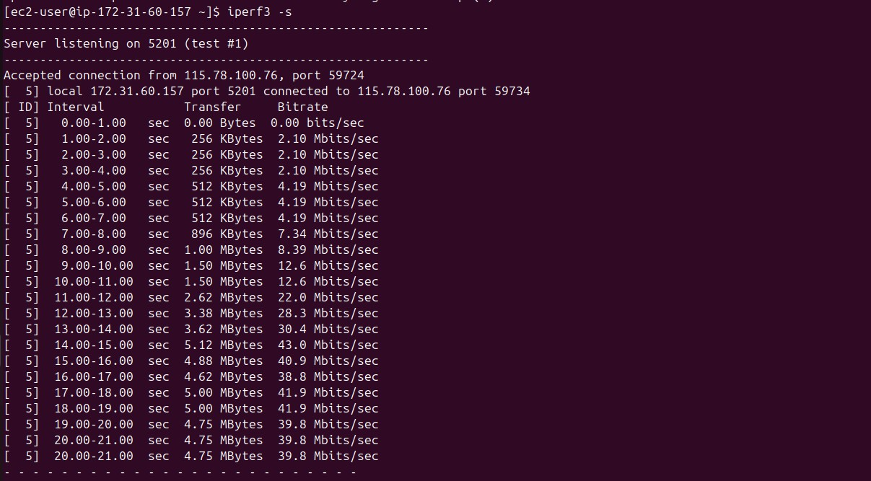
iperf3 –s

Hình 46. Lắng nghe cổng 5201, nhận kết nối từ client 115.78.100.76

Máy chủ EC2 sẵn sàng nhận lưu lượng kiểm thử do client là h1 gửi đến với cổng mặc định
là 5201/TCP. Server bắt đầu lắng nghe và ghi nhận các kết nối đến trong phiên đo băng thông.

Trên h1 trong môi trường Mininet, thực thi lệnh sau để gửi luồng dữ liệu đến máy chủ
EC2:
iperf3 -c 54.208.48.125 -p 5201 -t 180 -P 8
Chú thích:

-c 54.208.48.125: Địa chỉ IP Public của EC2 (Cloud server).

-p 5201: Cổng TCP mà server đang lắng nghe.

-t 180: Thời gian chạy kiểm thử là 180 giây.

-P 8: Sử dụng 8 luồng song song để tăng tải mạng, giúp quan sát rõ hơn sự thay đổi băng thông.

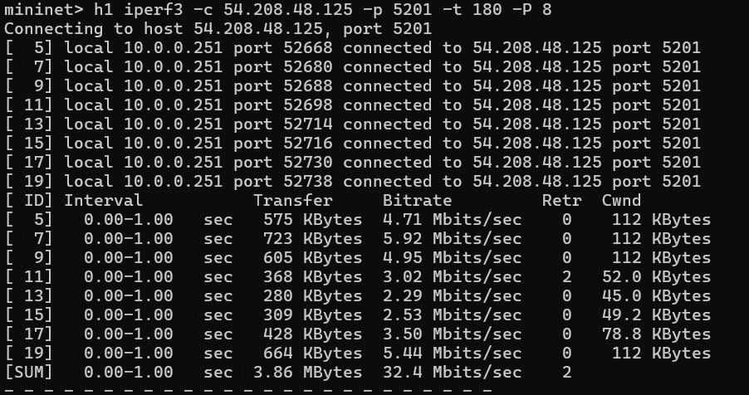
Hình 47. Chạy lệnh h1 iperf3 -c 54.208.48.125 -p 5201 -t 180 -P 8

Trên Datadog kiểm tra Dashboard sẽ thấy đường biểu đồ băng thông từ h1 đến máy ảo
EC2.
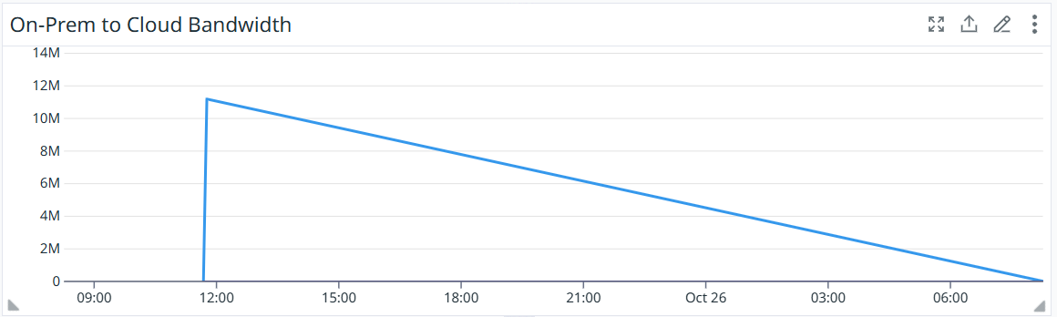
Hình 48. Dashboard “On-Prem → Cloud Bandwidth”

Lệnh sẽ inh ra lượng dữ liệu lớn để Datadog có thể ghi nhận sự thay đổi rõ rệt trong metric vpc.bytes_total, từ đó hiển thị trên dashboard “On-Prem to Cloud Bandwidth” dưới dạng biểu đồ băng thông theo thời gian.
Biểu đồ ghi nhận các đỉnh băng thông tăng mạnh tại thời điểm chạy lệnh tạo traffic, đạt đến khoảng 100–200 MB/s, phản ánh đúng hoạt động truyền dữ liệu giữa hai môi trường.
Khi không có traffic, đường biểu đồ trở lại mức gần 0, thể hiện trạng thái idle của hệ thống.
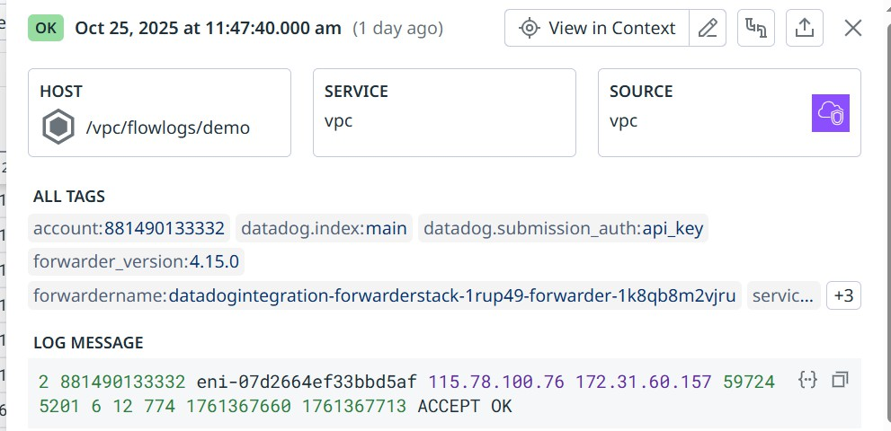

Hình 49. Bản ghi VPC Flow Log trên Datadog

Sau khi chạy kịch bản Iperf, hệ thống bắt đầu thu thập VPC Flow Logs tương ứng với các gói tin truyền qua cổng 5201/TCP, có action = ACCEPT (được phép thông qua).
Các log này được chuyển tiếp qua pipeline: VPC Flow Logs → CloudWatch Logs → Lambda Forwarder → Datadog Logs → Log-based Metrics.
Độ trễ cập nhật trung bình của Datadog từ khi log được ghi nhận đến khi hiển thị ≈ 1–2 phút, tương ứng với chu kỳ tổng hợp 1 phút trong thiết lập VPC Flow Logs.
Dữ liệu băng thông xác định rõ hiệu năng kết nối hybrid (On-Prem ↔ Cloud), phục vụ cho việc đánh giá khả năng mở rộng và đề xuất thiết lập cảnh báo trong các giai đoạn tải cao.

Kịch bản thiết lập cảnh báo khi băng thông quá tải giữa thiết bị On- Premises và Cloud
Mục tiêu kịch bản là thiết lập hệ thống cảnh báo tự động trong Datadog nhằm phát hiện tình trạng băng thông vượt ngưỡng giữa môi trường On-Premises và AWS Cloud. Khi lưu lượng mạng vượt quá giới hạn cho phép, Datadog sẽ tự động gửi thông báo cảnh báo đến người quản trị qua email hoặc Slack, giúp kịp thời xử lý tình huống quá tải và đảm bảo tính ổn định cho hệ thống.
Đầu tiên tạo một Metric Monitor kiểu Threshold, dùng để theo dõi giá trị trung bình của metric băng thông và kích hoạt cảnh báo khi vượt ngưỡng định sẵn.
Truy cập theo đường dẫn: Monitors → New Monitor → Metric
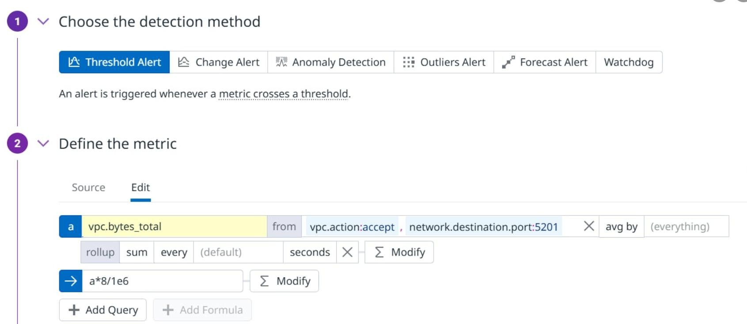

Hình 50. Tạo Dashboard Alert
- Tại Choose the detection method chọn Threshold Alert.

- Tại phần Define the metric, cấu hình các thông số như sau:

  - Metric nguồn: vpc.bytes_total

  - Filter (From): vpc.action:ACCEPT

  - Modify (Σ):

    - Rollup: sum – cộng dồn tổng giá trị theo chu kỳ thời gian.

    - Rate: per second – quy đổi sang đơn vị Bytes/s.

- Công thức chuyển đổi đơn vị từ Bytes/s sang Megabits per second (Mb/s).:
a/8*1e6.

Như vậy, giá trị đo được sẽ phản ánh tốc độ băng thông thực tế giữa hai môi trường tính
theo Mb/s.

- Tên Monitor:
[NET] Bandwidth high
{{#is_alert}}CRITICAL{{/is_alert}}{{#is_warning}}WARNING{{/is_warning}}
- Ngưỡng cảnh báo: Warning: ≥ 80 Mb/s và Critical: ≥ 60 Mb/s Trong phần Notify, cấu hình thông tin gửi cảnh báo:
- Thông điệp mẫu:
Scope: {{host.name}} {{service}} {{tags}} Value: {{value}} Mb/s (avg 5m) Threshold: {{threshold}} Mb/s
Filter: {{query}}
- Runbook:
- Kiểm tra Security Group / NACL có xuất hiện REJECT spike?
- Kiểm tra lại kết nối bằng iPerf:iperf3 -c <peer> -p 5201 -R -t 60
- Kiểm tra lỗi (errors/drops) trên EC2 và thiết bị WAN.
- Dashboard: https://p.us5.datadoghq.com/sb/caf5d00a-a392-11f0-b1f6-

929d7dd4a9e9-bdd44f51b95aa4f258d200d3612151bb
- Kênh nhận cảnh báo:
@23521549@gm.uit.edu.vn
- Cuối cùng, chọn Create and Publish để kích hoạt cảnh báo.

Trên EC2, mở terminal và thực thi lệnh:
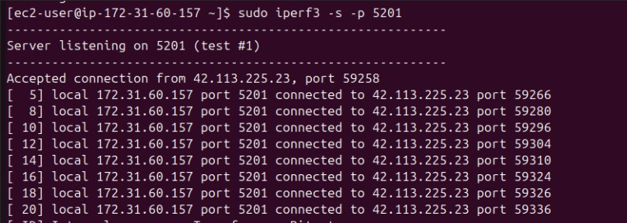
sudo iperf3 -s -p 5201

Hình 51. iPerf3 server (EC2) cổng 5201

- Giữ cửa sổ này mở để quan sát kết quả phía server.

- Cổng 5201 được sử dụng mặc định để nhận các kết nối TCP từ phía client.

Trên môi trường on-premises trong Miniet CLI, thực hiện lệnh:
h1 iperf3 -c <EC2_PUBLIC_IP> -p 5201 -t 240 -P 8

Chú thích:
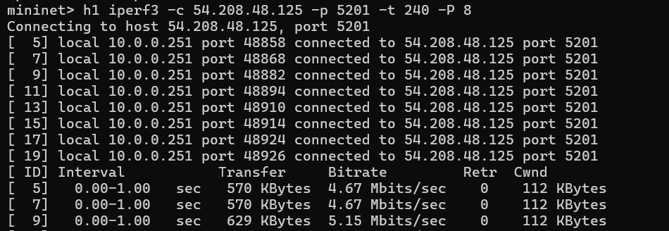
-P 8: Chạy 8 luồng song song để nhanh chóng đạt ngưỡng băng thông cao.

-t 240: Thời gian kiểm thử 4 phút, đảm bảo khớp với evaluation window + rollup (2–4 phút) trong Datadog.

Hình 52. iPerf3 client từ Mininet (h1) → EC2 54.208.48.125:5201

Sau khi thực hiện tải mạng qua công cụ Iperf3, lưu lượng TCP được gửi từ host On- Premises (Mininet h1) đến EC2 server (AWS Cloud) trong khoảng thời gian 240 giây, với 8 luồng song song để nhanh chóng đạt ngưỡng cảnh báo.

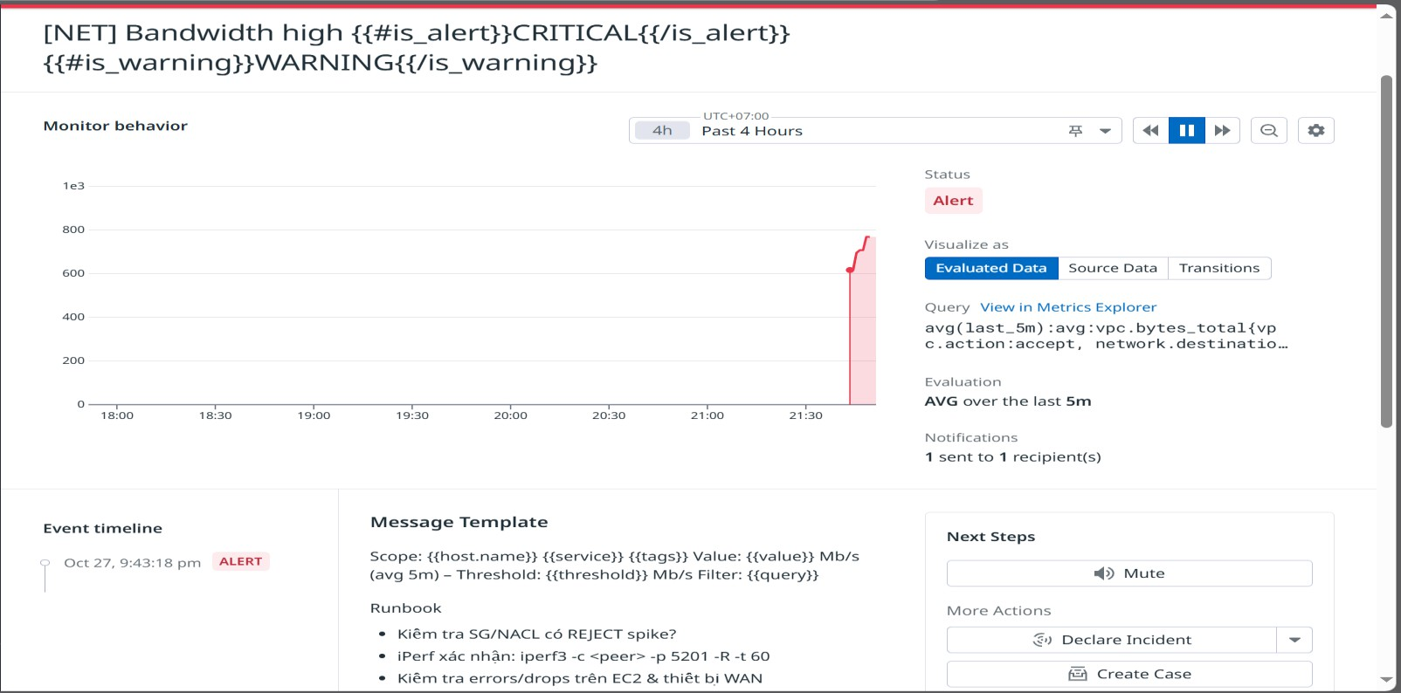

Hình 53. Cảnh báo Datadog – Băng thông cao

Tại thời điểm 21:43:18, Datadog Monitor đã tự động kích hoạt cảnh báo với trạng thái Status: ALERT được hiển thị với tiêu đề [NET] Bandwidth high CRITICAL. Chi tiết cảnh báo:
- Giá trị trung bình 5 phút (avg 5m): vượt 80 Mb/s

- Ngưỡng CRITICAL: 80 Mb/s

- Evaluation: AVG over the last 5m

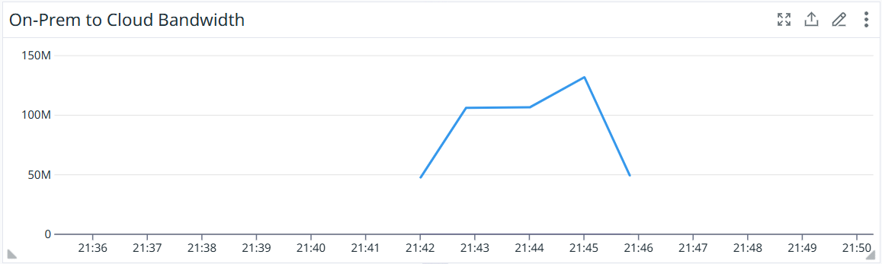

Hình 54. Dashboard “On-Prem → Cloud Bandwidth” băng thông tăng cao

Biểu đồ băng thông “On-Prem to Cloud Bandwidth” hiển thị sự tăng rõ rệt của băng thông trong khoảng thời gian chạy iPerf (từ 21:41 đến 21:46). Giá trị trung bình đạt khoảng 100–150 Mb/s, vượt ngưỡng cảnh báo đã cấu hình (80 Mb/s), đường biểu đồ cho thấy sự tăng nhanh – đạt đỉnh – giảm dần, phản ánh đúng chu kỳ truyền dữ liệu của công cụ iPerf.
Sau khi kiểm thử kết thúc, băng thông giảm về gần 0 Mb/s, thể hiện trạng thái mạng ổn định trở lại.
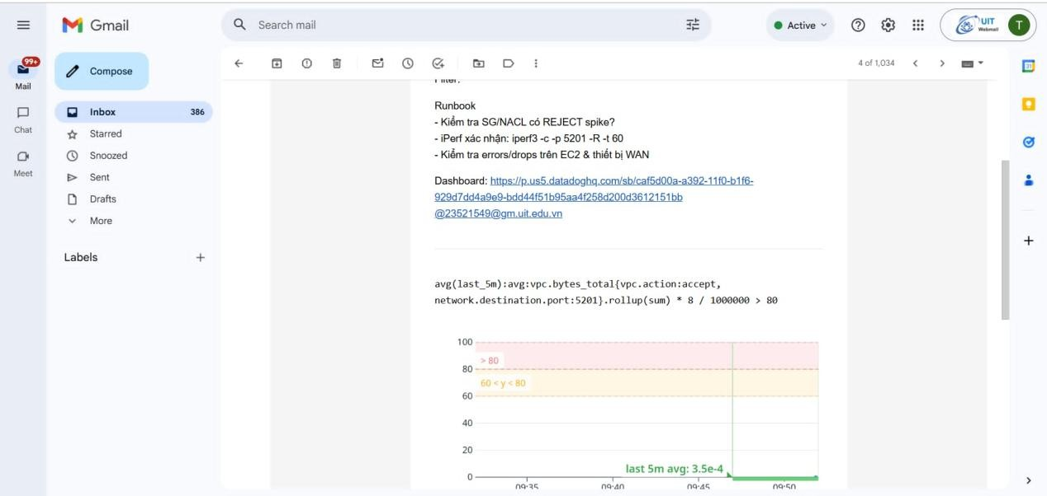
Hình 55. Email cảnh báo Datadog

Ngay sau khi điều kiện cảnh báo được kích hoạt, hệ thống tự động gửi email đến địa chỉ quản trị viên: @23521549@gm.uit.edu.vn
Với nội dung hiển thị:

- Scope: host, service và tags liên quan

- Giá trị băng thông trung bình (Value): > 80 Mb/s

- Threshold: 80 Mb/s

- Filter: vpc.action:accept

- Runbook: Hướng dẫn khắc phục gồm:
Kiểm tra SG/NACL có spike REJECT hay không.

Xác nhận bằng iPerf lệnh: iperf3 -c <peer> -p 5201 -R -t 60 Kiểm tra lỗi (errors/drops) trên EC2 hoặc thiết bị WAN. Truy cập dashboard trực tiếp qua liên kết được gửi kèm.

CHƯƠNG 5. KẾT LUẬN

Tóm tắt nội dụng thực hiện

Đề tài tập trung xây dựng hệ thống giám sát và cánh báo trên môi trường Hybrid bằng
Datadog.

Cùng với việc tìm hiếu các kiến thức về các công nghệ liên quan từ đó vận dụng để tiến hành hiện thực hóa mục tiêu của đề tài như mô phỏng môi trường mạng On-Premises bằng mininet, tích hợp AWS với Cloud để giám sát và phân tích dữ liệu, kết nối môi trường Cloud AWS và môi trường mạng On-Premises đo lưu lượng bằng Iperf, tạo cảnh báo Alert khi phát hiện sự kiện bất thường.
Trên Datadog tạo các Pipeline, Metric, Dashboard để phân tích và trực quan hóa dữ liệu giúp người vận hành dễ dàng phán đoán và đưa ra quyết định.

Kết quả đạt được

Xây dựng thành công môi trường mạng On-Premises có tích hợp Datadog Agent để đo dữ liệu và gửi về Datadog phân tích và vẽ biểu đồ trực quan.
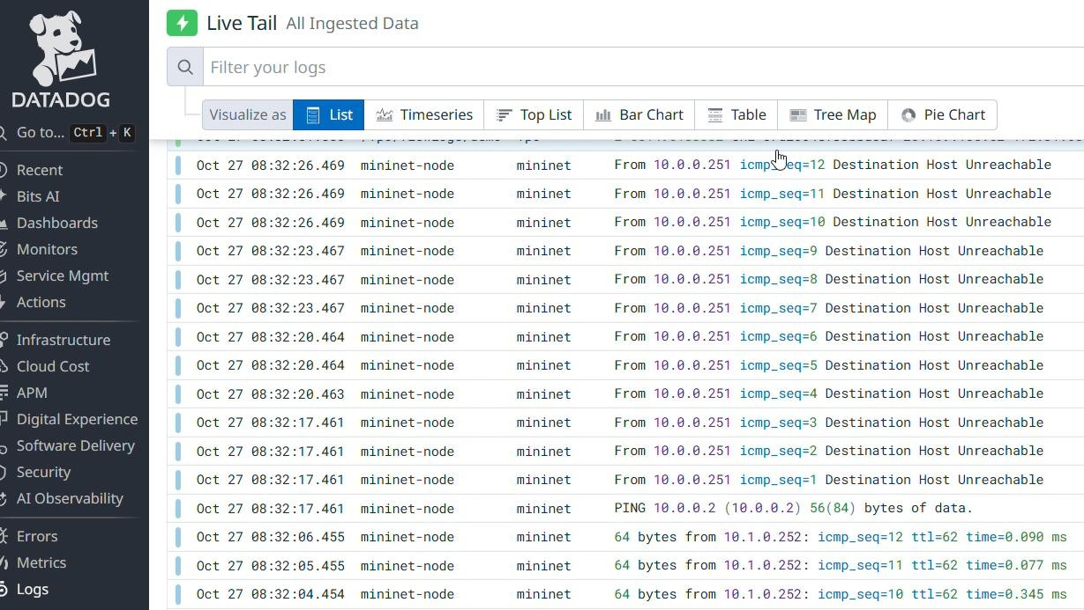

Hình 56. Log packet_loss



Hình 57. Dashboard ping status

Tích hợp AWS với Datadog để giám sát lưu lượng mạng trong môi trường Cloud.
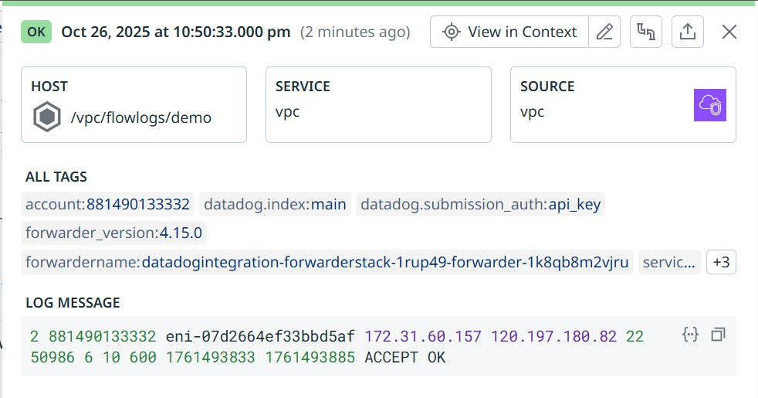

Hình 58. Log ACCEPT



Hình 59. Dashboard Flows per second

Đo băng thông môi trường Hybird và tạo cảnh báo Alert khi phát hiện sự kiện bất thường.


Hình 60. Cảnh báo Datadog – Băng thông cao



Hình 61. Email cảnh báo Datadog

Hạn chế và khó khăn

Do giới hạn về tài nguyên phần cứng và thời gian, đồ án mới chỉ dừng lại ở quy mô mô phỏng. Việc triển khai thu thập dữ liệu của hiệu mạng hoặc tích hợp thêm cảnh báo nâng cao vẫn chưa được thực hiện đầy đủ.

Hướng phát triển trong tương lai

Trong tương lai, hệ thống có thể được mở rộng bằng cách tích hợp cơ chế cảnh báo thông minh dựa trên AI, tự động phát hiện và dự đoán sự cố trước khi xảy ra.
Ngoài ra, triển khai thực tế trên hạ tầng doanh nghiệp hoặc môi trường cloud đa vùng cũng là hướng phát triển.

TÀI LIỆU THAM KHẢO

- A. W. Services, "AWS Documentation," Amazon Web Services (AWS), 28 October 2025. [Online]. Available: https://docs.aws.amazon.com/.
- Datadog, "Datadog Documentation," Datadog, 28 October 2025. [Online]. Available: https://docs.datadoghq.com/.
- ESnet, "iPerf3: A TCP, UDP, and SCTP network bandwidth measurement tool," 28 October 2025. [Online]. Available: https://github.com/esnet/iperf.
- M. Project, "Mininet: An Instant Virtual Network on Your Laptop," 28 October 2025. [Online]. Available: https://mininet.org/.

